MASARYKOVA UNIVERZITA

PEDAGOGICKÁ FAKULTA

Katedra pedagogiky



Metodická pomůcka pro řešení komunikačních konfliktů žáků ve škole

Bakalářská práce

Brno 2022

Vedoucí: Mgr. Bc. Jan Nehyba, Ph.D. Vypracovala: Sára Šíblová
Bibliografický záznam
ŠÍBLOVÁ, Sára, Metodická pomůcka pro řešení komunikačních konfliktů žáků ve škole. Brno: Masarykova univerzita, Fakulta pedagogická, Katedra pedagogiky. Vedoucí bakalářské práce Mgr. Bc. Jan Nehyba, Ph.D.

Anotace
Bakalářská práce pojednává o komunikačních konfliktech mezi žáky ve škole. Cílem je vytvořit metodickou pomůcku, která pomůže žákům tyto konflikty zvládat a efektivně je řešit. Daná pomůcka se skládá ze dvou balíčků kartiček, přičemž jeden obsahuje konfliktní situace
a druhý techniky řešení. V teoretické části se zaměřuji na obecný konflikt, školní prostředí
a následně vymezuji konflikt ve škole. Praktická část je věnována především metodickému návodu, jak pomůcka vznikala a jak u jednotlivých aktivit s kartičkami pracovat. U každé aktivity je popsán průběh, zkušenosti a postřehy, které vyplynuly z využití kartiček na škole.

Klíčová slova
Konflikt, řešení, škola, třída, žák, učitel, komunikace, metodická pomůcka, reflexe

Annotation
This bachelor thesis deals with the topic of communication conflicts of students at school.
The aim of is to create a methodical tool that would help students manage conflicts and resolve them effectively. The tool will consist of two decks of cards, one depicting conflict situations and the other solution techniques. The theorethical chapter of this thesis focuses on conflict
in general, on the environment in schools and then defines conflict in schools. The practical part of the thesis deals with methodical instructions for the tool, its development, and with instructions for specific activities. There is a description of the application of the cards in class for each activity, together with a summarization of the experience and observations which resulted from the activities.

Key words
Conflict, solution, school, classroom, student, teacher, communication, methodical tool, reflection

Prohlášení
„Prohlašuji, že jsem závěrečnou (bakalářskou, diplomovou, rigorózní, disertační práci) vypracoval/a samostatně, s využitím pouze citovaných literárních pramenů, dalších informací a zdrojů v souladu s Disciplinárním řádem pro studenty Pedagogické fakulty Masarykovy univerzity a se zákonem č. 121/2000 Sb., o právu autorském, o právech souvisejících s právem autorským a o změně některých zákonů (autorský zákon), ve znění pozdějších předpisů.“

…………………………………..
V Brně dne 20. 4. 2022 Sára Šíblová

Poděkování
Chtěla bych poděkovat svému vedoucímu bakalářské práce Mgr. Bc. Janu Nehybovi, Ph.D.,
za čas, který mi věnoval při cenných konzultacích a také za jeho podnětné připomínky, rady
a informace při zpracování dané problematiky. Také děkuji Mgr. et Mgr. Janě Nedomové, Ph.D., která mi velmi pomohla s grafickým zpracováním kartiček coby metodické pomůcky. V neposlední řadě bych chtěla poděkovat všem studentům, kteří se zapojili do aktivit, které jsem vedla.
OBSAH

ÚVOD 7
TEORETICKÁ ČÁST 10
1 Konflikt 10
1.1 Definice 10
1.2 Pozitivní vlivy 12
1.3 Příčiny konfliktů 14
1.4 Typy konfliktů 14
1.5 Řešení konfliktu 17
2 Školní prostředí 19
2.1 Klima školy a třídy 19
2.2 Školní kázeň 20
3 Konflikt ve školním prostředí 22
3.1 Konflikt mezi učitelem a žákem 22
3.2 Konflikt mezi žáky 24
3.3 Sociálně emoční učení – SEL 25
PRAKTICKÁ ČÁST 29
4 Metodologie praktické části 29
5 Komunikační techniky 39
5.1 Metodický návod, jak pracovat s kartičkami při daných aktivitách 45
6 Shrnutí 54
Závěr 56
Seznam obrázků 63
Seznam tabulek 64
Seznam příloh 65

ÚVOD
Téma mé práce je „Komunikační konflikty ve škole“. Toto téma se mi zdá velmi závažné
a významné. A to nejen pro to, že mně konflikty mezi žáky vždycky velmi vadily. Chtěla jsem zjistit, jak se změnilo chování žáků před několika lety a v současné době. Rozmlouvala jsem s několika pedagogy, kteří mně potvrdili, že chování žáků ve třídě se značně zhoršilo. Uváděli spoustu příčin. Většinou se shodli v tom, že více viny na tomto jevu mají spíše rodiče a různé okolnosti než žáci samotní. Ve třídě se zvyšuje počet dětí z rozvedených rodin a děti si své problémy přenášejí do třídy a hodně se jejich chování mění. Jsou nesoustředění a také někdy až agresivní. Mnohdy s učitelem špatně navazují kontakt. Také kantoři uvádějí, že někteří rodiče jsou málo kritičtí ke svým dětem, nemohou pochopit, že jejich dítě nemá schopnosti studovat a tlačí učitele k tomu, aby jim zlepšil známku. Tito žáci se domnívají, že si mohou všechno dovolit a nadřazují se nad ostatní, i když k tomu nemají důvod. Jiní rodiče způsobují u svých dětí stres, protože na ně kladou větší nároky, než jsou děti schopné naplnit. Takoví žáci mají obvykle nízké sebevědomí a často bývají obětí nějaké konfliktní situace nebo až šikany. Zde se nabízí otázka, jak tenká je hranice mezi těmito jevy.
Je mi jasné, že tyto druhy konfliktů tu byly vždycky, ale nyní se zvětšují. Ke zhoršeným vztahům přispívá zcela jistě i moderní doba spojená s rozšířením počítačů. Tato moderní technika na jedné straně zvýšila vzdělanost, ale na druhé straně omezila komunikaci mezi žáky – už se tak často nesetkávají, nejsou ani tak často spolu mimo školu, neumí komunikovat a tím pádem ani řešit konfliktní situace. Kdysi se odpolední kroužky pro žáky neplatily, dnes se
za tyto aktivity platí a rodiče na ně leckdy finance nemají. A to byly právě ty možnosti, kdy se žáci lépe poznávali a nejvíce komunikovali. Pedagogové také pociťují vliv peněz v rodinách. Někteří žáci z těchto rodin se nadřazují a vytvářejí konflikty s těmi ze sociálně slabších rodin.
Je zřejmé, že tento problém se řešil a bude se řešit neustále. Vždycky jsem při nějakém problému ve třídě napjatě sledovala a očekávala, jak se jeho řešení zhostí jak učitelé, tak daní žáci, protože sama bych na jejich místě nevěděla, která strategie by byla nejvhodnější. A proto, že bych jako budoucí učitelka chtěla chápat situace ve třídě, tak bych se hlavně chtěla naučit tyto konfliktní situace správně zhodnotit a vyřešit. Protože v takových třídách, kde je napětí, se špatně učí jak pedagogům, tak žákům.
Při pomyšlení na konflikt se v mnoha případech jedná o nepříjemné situace, ze kterých chceme co nejrychleji vyváznout – a to nejlépe vítězně. I přesto, že spousta lidí konflikty nevyvolává vědomě, patří do našeho života a jsou jeho nedílnou součástí. Většina lidí však bere konflikt jako jeden velký strašák s negativními vlivy a já se k těmto lidem zatím také řadím a doufám, že v závěru této práce budu tvrdit opak.
Podle tohoto úvodu se zdá, že chování dětí je velmi špatné, což se nezakládá zcela
na pravdě, ale já se chci zaměřit především na problémy, a proto je vyzdvihuji. Nejenže bych se ale chtěla já naučit řešit problémy ve třídě, také bych si hlavně přála, aby žáci samotní byli schopni je řešit. Součástí mého tématu je proto zpracování kartiček, které by měly napomoci k zvýšení povědomí dětí o konfliktech a rozšíření možností ohledně jejich řešení. Tyto kartičky budou rozděleny na dva balíčky – v jednom balíčku se budou nacházet karty,
na kterých budou vypsané všechny možné příběhy, které vedly ke vzniku konfliktu a v druhém balíčku bude celá řada všech možných technik řešení s doprovodem jednoduchých ilustrací (samotné vysvětlení jednotlivých technik popíšu a vysvětlím v textu). Tyto kartičky by měly donutit děti přemýšlet o každé situaci a přimět je k vybrání nejlepšího možného řešení. Jsem si vědoma toho, že ne vždy lze s jistotou říci, které řešení je nejlepší a že každému může vyhovovat jiná technika, a proto by měly tyto kartičky vést také k otevřené diskuzi ve třídě. Každé dítě by mělo dokázat obhájit svůj postoj a zvládnout říci, proč by danou taktiku zvolilo. Ve finále se může ukázat, že každá situace vyžaduje jiný postup, anebo naopak je možné ji řešit vícero způsoby.
Pedagogové prochází spousty kurzů, jak zvládat nekázeň a konflikty s žáky. Domnívám se ale, že výuka je zaměřena na čistě jen teoretické oborové znalosti, a samotní studenti nejsou připraveni na řešení komunikačních problémů s učitelem, a už vůbec ne mezi sebou, například s problémovým spolužákem ve škole. Proto doufám, že kartičky budou velkým přínosem
a zaručí studentům, že budou schopni přemýšlet racionálně v kritických situacích, a že jim to napomůže i v prostředí mimo školní půdu.
Cíl mé práce je tedy vytvořit metodickou pomůcku zaměřenou na zlepšení komunikačních technik žáků v rámci konfliktů ve škole. Budu se tedy zabývat dvěma otázkami.
- Jak bude vypadat metodická pomůcka pro žáky?
- Jaké komunikační techniky pro žáky jsou vhodné k řešení konfliktů ve škole?
V rámci tohoto cíle se také pokusím vytvořenou pomůcku využít přímo na nějaké škole na žácích, abych zjistila funkčnost kartiček a aktivit s nimi spojenými a dokázala sepsat vlastní postřehy, které by mohly ulehčit práci s kartičkami ostatním pedagogům.
Má bakalářská práce bude tedy rozdělena na část teoretickou a praktickou. V teoretické části bych chtěla podrobněji věnovat samotnému konfliktu – jeho definici, příčinám, vlivům
a jak jej můžeme dělit. Dále budu stručně rozebírat školní klima a prostředí, které by mohlo ovlivňovat vznik konfliktů ve škole.
Praktická část bude zaměřena na metodologii, jednotlivé řešení a možné cesty vedoucí k úspěšnému vyřešení konfliktní situace a samotné kartičky – jejich vzhled, obsah a také na to, jak s danou pomůckou zacházet. Podrobně rozeberu jednotlivé aktivity, které budou určené k práci s kartičkami. V poslední kapitole shrnu zkušenosti z využití kartiček na škole, zpětnou vazbu studentů a celkově se pokusím o zhodnocení všech aktivit.

TEORETICKÁ ČÁST

Konflikt
Tato kapitola bude pojednávat o samotném pojmu konflikt. Jsou zde také uvedeny pozitivní vlivy, které nám konflikt může přinést, jeho příčiny, typy a v neposlední řadě řešení.

Definice
Slovo „konflikt“ pochází z latinského slova conflictus. Předpona con vyjadřuje fakt, že se nejedná o dění jednoho účastníka, nýbrž o záležitost dvou. Hlavní část slova odkazuje na slovo fligo, ere, které nese hned trojí význam. Původně šlo o vyjádření sloves udeřit či uhodit, odkud máme latinské slovo flictus, vyjadřující podstatná jména náraz či úder. Další – odvozený – význam můžeme nalézt ve vyjádření „někoho něčím zasáhnout“, obrazně tedy můžeme tvrdit, že jde o vzájemné zápolení, zápasení či boj. V případě spojení obou zmíněných částí lze vytvořit i slovo confligere, což podle rozboru označujeme za souboj. Když se vrátíme k našemu původnímu slovu conflictus, doslovně jej přeložíme jako srážku.
Samotný konflikt tedy definujeme jako rozpor dvou disjunktních sil, zájmů či snah. Pokusíme-li se nalézt souznačná slova se vzájemně stejným nebo podobným významem, můžeme vyzdvihnout např.: spor, nesouhlas, rozkol, nesoulad, soutěžení, nesvár, střet
a v rozsáhlejším smyslu případně rvačku, pranici nebo hádku. Vždy ale musíme brát na zřetel, že se jedná o dvě navzájem se vylučující tendence (Křivohlavý, 2002,).
Mikuláštík (2007, str. 86) charakterizuje tento pojem velmi podobně a to tak, že konflikt vidí jako případ, kdy ve vzájemném působení má každá ze zúčastněných stran rozdílný názor a snaží se ho vnutit tomu druhému, tedy přesvědčit ho o své pravdě a přemluvit ho změnit původní názor. Jestliže se obě strany pokouší o totéž, může dojít k ne úplně slušné komunikaci – zvyšuje se hlas, používají se hrubá slova, …. Při takovém průběhu se mění daná situace v konfliktní. Dále také nazval konflikt jako: „stav nerozhodnosti, rozpolcenosti, odlišnosti, nemožnosti dělat věci najednou, ale může to být taky neschopnost reagovat adekvátně
na vzniklou situaci, což přináší úzkost, strach, obavy z nebezpečí nebo rizika.“

Ve své knize Konflikty a vyjednávání popisuje Plamínek (2012) konflikt jako faktor, který narušuje stálost systému, uvádí jej do nerovnováhy, a tím jej nutí k transformaci.
Nový a Surynek (2006, str. 160) definují konflikt následovně: „Výraz konflikt označuje situaci, kdy dochází ke střetu protichůdných sil, tendencí či motivů dvou nebo více sociálních subjektů.“
Život bez konfliktu v podstatě neexistuje, je běžným jevem vnitřního i okolního života jedince. Existuje ale i ve skupinách (školních, pracovních), skupině kamarádů, spolcích či svazích. Samotný konflikt není škodlivý, záleží ovšem na frekvenci a závažnosti. Velmi časté a intenzivní konflikty mohou přispívat k emočnímu vyčerpání, zdravotním problémům
a k psychickým potížím, které mohou vést až k sebevražedným sklonům.
Čakrt (2000) tvrdí, že jestliže si usmyslíme, že daná skutečnost je konfliktní, tak tomu tak doopravdy bude, a to nehledě na to, že například nestranné osobě to jako konfliktní situace vůbec připadat nemusí. Tenhle výrok je podle něj funkční i pokud se na něj díváme z druhé strany – jestliže konfliktní situace zcela odpovídá definici ale ani jedna strana tomu nevěnuje pozornost, nemusí daný konflikt vůbec nastat.
Tvrzení, že konflikty jsou nezbytné kvůli rozdílům mezi lidmi, je mylné. I přesto,
že s danou osobou nesouhlasíme, nemusí nutně spor vzniknout. Jde spíše o způsob komunikace než o její obsah. Za vznikem konfliktu z velké části stojí to, jak se k daným rozdílům stavíme než rozdíly samotné (Shay & Margaret McConnon, 2009).
Konflikt nelze zcela zařadit do nějaké oblasti, a proto se jím zabývá velká řada vědních oborů. Každý z nich jej rozebírá pod jiným úhlem a přispívá svým názorem. Patří sem například disciplíny jako etologie, psychologie, historie, filozofie, matematicko-logický přístup nebo sociologie (Čakrt, 2000).
Konflikt není pevný nebo neměnný, má svůj proces, který je přirovnatelný k průběhu života. Nejprve vznikne – zrodí se, poté se vyvíjí – roste, formuje se – dozrává a následně vrcholí – kulminuje. V tomto stádiu se ho člověk snaží vyřešit a jestliže uspěje, konflikt zaniká – umírá. Mění se nejen konflikt ale i aktéři – nejprve jsou obě strany přáteli, poté se stanou oponenty a ve finále až protivníky. Průběh konfliktu doprovází způsob komunikace, který postupně zesiluje mírou emočního zápalu (Mikuláštík, 2007).

Plamínek (2012) vymezuje rozdíl mezi sporem a problémem. Odlišnost vidí v přístupu, jak jej lidé řeší. Při objektivním pohledu, kdy se na řešení podílí každá strana, jde o problém. Jestliže minimálně jedna ze stran prosazuje subjektivně své postoje a potřeby, jedná se o spor. Jedna i druhá situace jsou považovány za konflikt, ovšem u sporu jen málokdy dojde k řešení, kdy jsou uspokojeny potřeby obou aktérů – stačí, aby jedna strana neochotně jednala
ve prospěch druhé strany a pak vždy bude muset dojít k ústupu jedné strany, aby nastalo alespoň nějaké řešení.

Pozitivní vlivy
Slovo konflikt nejen v českém jazyce působí zřetelně negativním důrazem. Při jeho vyslovení si ihned představíme nějaký nesoulad a disharmonii. Musíme se ale vždy ohlížet na druh situace a rozsáhlejší souvislosti a brát v potaz, oč se ve skutečnosti jedná (Křivohlavý, 2002).
Nelze proto zcela rozhodně tvrdit, že jsou konflikty jen pozitivním nebo jen negativním úkazem (Plamínek, 2012). Konflikty zcela jistě patří do běžného života a mají nemalý podíl
na rozvoji duševního růstu každého jedince i vývoji lidských společností (Basu & Faust, 2013). Díky konfliktním situacím lze pozorovat rozvinutou tvořivost při vymýšlení daných řešení
a osvojování určitých postupů, které se případně stávají našimi zvyky. Při nezvládnutém konfliktu dokážeme dané řešení označit za nevyhovující a při podobném sporu jsme schopni tuto možnost ihned zamítnout a nahradit ji jinou, u které jsme zaznamenali více pozitivní následky (Plamínek, 2012).
Když se zaměříme na další pozitivní vlivy, tak přijdeme na to, že nebýt konfliktů, nebudeme nad danými situacemi, otázkami či tématy uvažovat z jiné perspektivy a nepokusíme se je vidět v zájmu druhé strany, což přispívá v prohloubení naší empatie a tolerance. Jak je již zmíněno výše, Plamínek (2012) vyzdvihuje skutečnost, že obzvláště ty obtížně řešitelné konflikty napomáhají naší kreativitě a to především, když se nacházíme v roli toho, kterému je kladné vyřešení konfliktu méně nakloněno, a proto musíme vyvinout o to větší úsilí v hledání nových námětů, které uchlácholí více zájmů najednou. Z toho procesu můžeme následně těžit i v dalších nejen konfliktních situacích.
Většina populace zastává názor, že konflikt je zdravý a může mít kladný vliv. Konflikt ovšem působí pozitivně jen tehdy, je-li jeho výsledkem: „posílení vztahů, lepší vzájemné porozumění, větší ochota splnit potřeby druhého člověka, posílení důvěry, odstranění zdroje budoucích konfliktů, získání širšího pohledu na problém, …“ (Shay & Margaret McConnon, 2009, str, 40-41).
Čakrt (2000) rozlišuje tři základní pohledy na konflikt v rámci jeho povahy a vlivu.
- Tradiční pohled – vychází z přesvědčení, že konflikt může být jedině negativní a nese význam násilí, pohromy, tragédie apod. Tvrdí, že úsilí, které je vynaloženo
na konfliktní situaci je zbytečná ztráta energie, která by mohla být využita lépe
a na důležitější věci. Kromě toho má také škodlivý dopad na psychiku, což může vyústit v depresi a úzkosti daného jedince. Nejlepší řešení je proto se konfliktu naprosto vyvarovat.
- Škola “human relations” – zastává fakt, že konflikt nelze potlačit a že je nedílnou součástí lidské komunikace. I přes nepříznivé důsledky by se člověk neměl konfliktu stranit, ale naopak jej přijmout, protože nutí vymýšlet různé varianty řešení a přispívá tím ke kreativitě a zároveň při úspěšném zvládnutí prohlubuje mezilidské vztahy.
- Vyvážený pohled – stojí za myšlenkou, že je nevyhnutelnou součástí sociálních vztahů. Patří sem mnoho druhů konfliktů – intrapsychické, mezilidské, vnitroskupinové, meziskupinové, vnitrostátní a mezinárodní. Konflikt je všudypřítomný, a jestliže ho nějaká skupina postrádá, považuje se za skupinu mrtvou.
Většina lidí konflikt vnímá jako nějaký nepříjemný jev. Je považován za chaos, ale v konfliktu je možné nalézt řád a předpovědět po sobě jdoucí fáze. Při dlouhé absenci konfliktu, je třeba ho občas i vyvolat, protože vyžaduje sebekritický náhled. V opačném případě – příliš mnoho konfliktů také škodí, a proto je nutné nebrat ho na lehkou váhu a snažit se ho ukočírovat.
Z pohledu Mikuláštíka (2007) není konflikt škodlivým procesem, pokud oba aktéři dodržují férovost komunikace a následují určitá pravidla. Naprostá harmonie ovšem neexistuje, protikladnost je nutná pro náš růst. Přesto se ale lidé ke konfliktu staví jako k něčemu nepříznivému a nezdravému. Je pravdou, že ničivým se stává tehdy, jestliže vede k ubíjení daného jedince, na druhou stranu by se ale mělo brát v potaz, že konflikt může být v mnoha směrech prospěšným – člověk se může v nastávajících rozporných situacích zlepšovat
a formovat sebe samotného. Stejně jako autoři Shay a Margaret McConnon (2009) zmiňuje pozitivní účinek v zesílení mezilidských vztahů při touze vcítit se do druhého, nazírat
a naslouchat jeho argumentům a zájmům, což může mít za důsledek budování vzájemné důvěry do budoucí doby. V neposlední řadě pozitivním vlivem může pro někoho být pocit výzvy, kterou konflikt přináší. Některé druhy konfliktních situací mohou motivovat jedince k lepšímu výkonu, tvořivosti a kreativitě při práci, než vykonal dříve.

Příčiny konfliktů
Jednou z příčin je samotná komunikace. Existuje druh konfliktu, který vzniká pouhým nedorozuměním, komunikačním šumem či jazykovou bariérou, tj. jedna strana hovoří o něčem a druhá strana o něčem naprosto jiném. Přispět tomu může i neverbální komunikace. Člověk špatně dekóduje výraz v obličeji, gesto nebo posunky druhé strany a konflikt je tu dřív, než dojde k samotné komunikaci.
Další příčinou můžou být samotné osoby. Jestliže nesvolíme ve vyústění situace
v konflikt, nikdy nenastane. Nikdo nás nemůže přinutit k přijmutí konfliktu a zároveň nás nikdo nemůže urazit, pokud k tomu nesvolíme. V konfliktech obyčejně můžeme najít naše vnitřní strachy a rozpory, které si neustále nosíme s sebou a nejsme schopni za nimi udělat tečku. V mnoha případech jsme naštvaní na někoho – například, že nás někdo využil – ale v realitě jsme se sami nechali využít. Jinými sovy, hledáme za našimi nezvládnutými vnitřními rozpory viníka, ale přitom jsme to my sami (Čakrt, 2000, str. 20-23).
Vzniku nebo zesílení konfliktu lze mimo jiné dosáhnout za pomocí slov a emocí. Uvést můžeme následující způsoby komunikace: „vyčítání, obviňování, skákání do řeči, povýšené chování, odporování, přehánění, osobní urážky, vytahování starých věcí, nálepkování
a pohrdavé vyjadřování o partnerovi, …“
„Rozdíly konflikt vysvětlují, ale arogance ho stupňuje.“
Jindy téma k nevinné diskusi může ve špatný a perný den nestřeženě vyrůst ve vášnivý spor. Mezi takové okolnosti se řadí například: „únava, nemoc, stres, pocit nejistoty, špatná nálada, …“ (Shay & Margaret McConnon, 2009, str. 38-39).

Typy konfliktů
Jestliže se budeme věnovat konfliktům z pohledu lidí a podle míry, jak se jich daní lidé účastní, nabízí se nám tři typy.
- Extrapersonální – rozumíme takový konflikt, jehož se lidé přímo neúčastní. Lze sem zařadit konflikty mezi jinými živočichy (Křivohlavý, 2002). Například když hřebík, při nárazu klade odpor kladivu. Těmito se ale nadále nebudeme zabývat.
- Interpersonální – konflikty se odehrávají buď přímo mezi lidmi, nebo mezi kolektivy lidí. Zaujímá největší část konfliktů. Náleží sem všechny běžné spory. Častá ukázka konfliktu mezi skupinami může být v současné době například spor mezi mladou
a starší generací a jejich rozdílnými názory či zájmy (Křivohlavý, 2002). O tyhle konflikty nám půjde především.
- Intrapersonální – konflikt se odehrává uvnitř daného člověka, a to konkrétně v oblasti psychiky. Řadí se sem zejména osobní konflikty a jako příklad můžeme uvést situaci, kdy někdo přichází do místnosti, ale jen slyšíme jeho kroky – postavu ani tvář nevidíme. Následují otázky, kdy se ptáme sami sebe: „Kdo to jde? Jan, Jiří, nebo někdo jiný?“. V takovém případě se dostáváme do konfliktu intrapersonálního, kdy se snažíme sami sobě argumentovat a přijít k řešení (Křivohlavý, 2002). Těmito konflikty se budeme zabývat v případě, že půjde o motivaci, příčiny nebo důsledky interpersonálních konfliktů.
Čím více nám na daném cíli záleží, tím je hlubší a složitější ho vyřešit. Nejtěžší bývají situace ohledně bezpečí našich blízkých a vysoce ceněných hodnot.
U vnitřního konfliktu můžeme nalézt mnoho důsledků, a to na základě svého druhu, důležitosti a podle nositele konfliktu. Pozitivní vliv na nás může mít, když nás daný konflikt posílí v sebepoznání i poznání druhých lidí a přispívá k dozrání naší osobnosti. V opačném případě má za důsledky nejistotu, která vede k nedůvěře v sebe samého a k dalším lidem. V mnoha situacích spousta lidí nedokáže své vnitřní spory vyřešit uvnitř sebe a přenáší to
do například do pracovní nebo školní sféry a najednou se jedná o interpersonální nebo meziosobní konflikty. Za příznaky lze považovat nervozitu, roztěkanost, flegmatičnost
a zármutek. (Shay & Margaret McConnon, 2009)
Konflikty lze rozdělit z pohledu převládající příčiny na čtyři kategorie:
- Konflikty představ – jedná se o spory vyvolané srážkou představ, počitků nebo vnímání. Příklad konfliktu představ ze školního prostředí: Daný žák má určité vědomosti. Učitel i rodič daného dítěte mají různé mínění ohledně toho, co by měl žák ovládat na výbornou nebo dobrou. Jejich představy se absolutně nekryjí, a i přes to vyvolávají konflikt. Konflikty představ vznikají i přes to, že dvě osoby se soustředí
na stejnou věc, a přece jen ji každý vnímá jinak. Tohle je důležitý aspekt, z kterého vyplývá možná prevence. Je třeba výslovně říci, co mám na mysli, a následně si ověřit, zda mi protistrana správně rozuměla, a neméně důležité je naopak nemít strach se zeptat druhého člověka, zda já správně rozumím jeho výkladu.
- Konflikty názorů – tento druh konfliktu je opět spojen nejen s představou, ale tentokrát i s hodnotícím soudem. Daný spor ovlivňují znalosti a komentáře vstupujících stran. Příkladem může být situace ve třídě, kdy dva učitelé známkují stejného studenta. Při hodnocení ale berou v potaz jeho komunikační schopnosti, chování, píli apod. Každý z učitelů dává jinou váhu určitým aspektům, a proto dochází ke střetu názorů. Jednou z možností, jak řešit konflikty názorů je ověřit si fakta u odborníka.
- Konflikty postojů – různé dění ve světě a každodenní záležitosti vnímáme s jakýmsi citovým zabarvením. Nějakým způsobem to na nás působí a nám je to sympatické nebo nesympatické. V tom případě, když mluvíme o postojích, uvažujeme názory, které jsou zabarvené určitým citovým vztahem. Ve školním prostředí si můžeme představit situaci, kdy se dva žáci dostali do sporu, ovšem do oblasti zcela osobního pole. V takovém případě oběma stranám nedochází, že se ocitli v konfliktu postojů a že se argumenty mnoho nezíská. U těchto konfliktů je třeba mít na mysli, že jakmile jde
o emocionálně nabité situace, jsou lidé mnohem zranitelnější, a proto je třeba být opatrný co se týče neverbální komunikace.
- Konflikty zájmů – naprosto ukázkový případ konfliktu zájmů je boj. Dochází k ostrému střetu „buď já, nebo ty“. Takový konflikt trvá do té doby, dokud se jedna strana nevzdá. Existují různé druhy zájmového konfliktu, například dva agresivní žáci se srazí
ve dveřích a žádný z nich nechce ustoupit. Na druhou stranu může nastat i konflikt dvou čestných žáků, kdy ve stejné situaci si dávají přednost a žádný z nich nechce projít jako první. Podle lékařů jsou konflikty zájmů nejzávažnější a v mnoha případech mohou přivodit nějakou nemoc.
Zmíněné rozdělení konfliktů nám pomáhá se vyznat ve velmi hojném počtu různých konfliktů, ale rozhodně nám nedovoluje říci, že jeden konflikt patří pouze do jedné kategorie
a do žádné jiné. Reálně se nejčastěji setkáváme s tzv. smíšenými konflikty, jenž můžeme chápat jako konflikty, které se prolínají a přesahují s různými druhy konfliktů. Patří sem například konflikt zájmů v pozadí konfliktu názorů, konflikt postojů v pozadí v konfliktu názorů apod. (Křivohlavý, 2002).
Výše zmíněné rozdělení vymezuje i Mikuláštík (2007) z hlediska psychologických funkcí a přidává ještě konflikt činů, konflikt motivů, konflikt potřeb a konflikt cílů.

Nový a Surynek (2006) vymezují další kategorii: Konflikt rolí. Jedná se o situaci, kdy daný jedinec zastává dvě role ve stejný okamžik nebo v rychlém pořadí za sebou. V takovém případě je plnění obou rolí na sto procent nemožné a nastává situace, kdy jedna role je ztížena nebo zcela vypuštěna kvůli roli druhé. Největší rozpor nastává tehdy, je-li po daném jedinci vyžadováno plnění obou rolí, přičemž každá z nich má naprosto rozdílnou náplň. Řešení se nabízí takové, že daný jedinec rezignuje na jednu z daných rolí, pokusí se o obměnu jedné z nich nebo o zajištění náhrady jedné z rolí někým jiným.
V knize překonávání konfliktu se můžeme dočíst o konfliktních situacích, kdy jej řeší nějaký prostředník, který se snaží problém vyřešit dohodou a v klidu. Nalezneme zde 6 etap:
- Zahájení – vstupuje do sporu, hovoří důrazně a zvažuje zavádění pravidel pro další jednání.
- Určení problému – zde prostředník vyslechne pohled na věc od obou aktérů a udělá si vlastní názor
- Pocity – pokusí se donutit obě strany, aby popsali své pocity. Při neúspěchu shrne celý problém podle sebe.
- Potřeby – v této fázi se prostředník vcítí do obou aktérů a snaží se pochopit, jaké jsou pro každého prioritní potřeby.
- Řešení – prostředník navrhne řešení, ale nejprve se pokusí, aby každá strana navrhla ideální řešení.
- Dohoda – jestliže máme vícero návrhů na řešení, prostředník zvolí na základě potřeb každé strany to nejlepší možné řešení (Trélaünová 2005).
Využití prostředníka by mohlo být vhodné, jestliže se dané role zhostí osoba neutrální, která dokáže uvažovat bez toho, aniž by byla ovlivněna nějakými osobními vztahy, a také osoba, která má s konflikty zkušenosti a tuší, jak se dané problémy nejefektivněji měly řešit.

Řešení konfliktu
„Řešení (proces) představuje posloupnost aktivit, která má vést k eliminaci konfliktu, tedy
k nastavení rovnováhy nebo stability v systému. Jedná se o děj, jehož výsledkem je jedno
z možných vyústění konfliktu, například dohoda.“ (Plamínek, 2012, s. 19).
„Nachází-li se člověk v situaci, kterou si uvědomuje jako konfliktní (problémovou),
a rozhodne se ji řešit, stanoví si určitý cíl. Cílem je žádoucí řešení, o němž má více či méně jasnou představu.“ (Holá, 2013, s. 103).
Vznik konfliktu je zapříčiněn neuspokojováním potřeb ostatních lidí. Jestliže chceme konfliktní situaci vyřešit, musíme tyto potřeby uspokojit. V případě, že se tak nestane, jsme schopni daný konflikt pouze na chvíli utlumit a je otázka času, kdy se opět objeví. Proto je nutné pro trvalý výsledek vyřešit konflikt tak, aby bylo vyhověno oběma zúčastněným stranám. Jestliže není možné dosáhnout stoprocentního zisku pro každou stranu, měli bychom se pokusit o docílení kompromisu, kdy dojde alespoň k polovičnímu úspěchu pro každého. Stejně jako pro zrod konfliktu jsou potřeba dva, tak pro jeho vyřešení je nutné oboustranné snahy. Pokud druhé straně o vyřešení evidentně nejde a jejím cílem je vás pouze poškodit, je vhodné popřemýšlet o zvolení jiného řešení (Shay & Margaret McConnon, 2009). Důležité je také konflikt vyřešit co nejdříve, při potlačování svých negativních pocitů naše nespokojenost roste a může vyústit v mnohem horší konfliktní situaci.
Většina lidí konflikty nevyhledává a vůbec po nich netouží, protože jsou jistým rizikem pro naše osobní, pracovní nebo školní vztahy. Ovšem samotný vznik konfliktní situace není problém, potíž nastává až tehdy, kdy je potřeba daný spor vyřešit (Herzog, 2009).
Každý z nás má různou úroveň dovednosti při řešení. Někteří využívají stále stejnou
a osvědčenou techniku a dokáží tak bez větších problémů vyřešit jakýkoliv konflikt, některým dělá problém zvolit správnou techniku, tak raději zvolí ústup a čekají, jak daný konflikt dopadne. Při konfliktech je ale třeba mít na mysli fakt, že každý konflikt je jiný, je potřeba
ke každému přistupovat individuálně a nikdy neexistuje jen jedno správné řešení (Baum, 2009).

V první kapitole jsme si tedy nejprve vymezili pojem konflikt. Zjistili jsme, že spor vznikne teprve tehdy, připustíme-li, že situace je konfliktní. Zároveň také víme, že nás nikdo nemůže přinutit k tomu konflikt přijmout. Dále je potřeba myslet na to, že při podobných situacích hraje důležitou roli způsob komunikace než samotný obsah. Přesvědčili jsme se
o tom, že tyto konflikty nejsou ani negativním ani pozitivním jevem. Můžou rozvíjet naši tvořivost, empatii, posilovat naše vztahy a umožňovat sebekritický náhled. Ničivým se stává tehdy, když ubíjí jednoho z aktérů. Taktéž jsme si shrnuli možné příčiny – častým důvodem je pouhé nedorozumění v komunikaci, silný emocionální náboj nebo negativní okolnosti. Z toho plyne, že netěžší situace mohou být ohledně našich blízkých. Také jsme určili možné typy konfliktů s tím, že žádný konflikt nepatří vždy jen do jedné kategorie. Stejně jak pro vznik sporu je třeba i pro jeho vyřešení snaha obou stran, popřípadě pomoc od strany třetí.

Školní prostředí
Než se začnu zabývat konfliktem ve škole, je potřeba si vymezit, co si vlastně představit pod samotným pojmem školní prostředí a co všechno jej může ovlivňovat.
Mezi faktory můžeme řadit jednoznačně žáky, pedagogy, vedení školy, provozní zaměstnance, a v neposlední řadě i rodiče. Každý z nich má zásluhu na vytváření školního prostředí (Grecmanová & In. Kantorová a kol., 2010).
Školu lze chápat jako vícero míst:
- Místo vyučování, úkolů a práce – což můžeme chápat jako prostor, kde se student vzdělává, vykonává nějaké úsilí k využití daných vědomostí, a následně je za to patřičně ohodnocený.
- Místo socializace – zde žák formuje jeho různé společenské postavení v rámci školy
- Místo střetu rodinného systému a společnosti – jenž má v tomto případě na svědomí škola (Vágnerová, 1997).
Školní prostředí je hranicí mezi prostředím rodinným a sociálním. Formují se zde společenské skupiny a dochází k vývoji vztahů mezi vrstevníky. Má na svědomí spoustu funkcí, jako například funkci edukativní, výchovnou a sociální. V rámci sociálního klimatu, atmosféry, struktury školy, třídy a prokázaných dovedností učitele lze pozorovat i rozmach osobnosti žáků (Čábalová, 2011).

Klima školy a třídy
Grecmanová (In. Kantorová a kol. 2010) popisuje klima jako kvalitu vytvořenou celkovým školním prostředí, která je vnímána a hodnocena všemi zúčastněnými. Tento úkaz je dlouhodobý a s každou školou/třídou se mění. Klíčové pro klima je, jak se žáci ve škole cítí, zda jim vyhovuje vybavení, jestli jim sedí vyučující, jestli do školy chodí rádi a mnoho dalšího (Čapek, 2010).
Školní prostředí má tedy vliv na klima školy, které na něj následně znovu působí (Grecmanová & In. Kantorová a kol. 2010).
Podle Čábalové (2011, str. 212) působí na sociální klima třídy celá řada jevů. Můžeme jej rozdělit na třídní klima, klima učitelského sboru a klima ostatních provozních zaměstnanců. Obsahuje hlediska jako:
- „architektonické řešení školy, třídy (řešení školní budovy, třídy, velikost atd.),
- hygienické a bezpečnostní aspekty (osvětlení, vytápění, rozmístění předmětů atd.)
- zdravotní aspekty (vhodnost nábytku, uspořádání lavic, pomůcek, rozvrh hodin, úroveň hluku atd.)
- sociálně psychologické a pedagogické aspekty (kvalita vztahů, klima, výuka,
- atmosféra, učení atd.).“
Každá škola má jiné cíle, vedení, styly učení, zájem o studenty apod., a proto se podle výchovných stylů klima školy dělí na typy autoritativní, demokratické a liberální.
Autoritativní klima – mezi učitelem a žáky panují špatné vztahy, vzájemně se netolerují, je zde malá důvěra, žáci si stěžují na přísnou kázeň. Lze pozorovat i obavu a odpor ke škole.
Demokratický typ – zde se naopak učitel a žáci tolerují, převládají dobré vztahy, pedagogové žáky chválí a jsou jim nápomocni. Děti se těší do školy a stejně tak i učitelé mají radost z práce. Stresové situace jen zřídka kdy.
Liberální klima – žáci nejsou motivováni k učení, ale strach ze školy zde nepanuje. Učitelé nelpí na kázni, a proto často nastávají stresové situace. Žáci mají dobrý vztahy mezi s sebou, nýbrž špatný s pedagogem (Grecmanová & In. Kantorová a kol. 2010).

Školní kázeň
Další faktor, který výrazně ovlivňuje školní prostředí, je nepochybně školní kázeň. Můžeme jej chápat jako záměrné respektování školního řádu a nařízení, vymezených pedagogy a dalšími pracovníky (Bendl, 2001).
Bendl také vymezil dvě hlavní funkce školní kázně:
- formuje prostředí pro podporu učení
- zaručuje bezpečí pro všechny žáky i zaměstnance
Aby funkce bezpečí a ochrany fungovala, musí platit přísná pravidla, která se musí dodržovat. Někdy se ale může stát, že studenti odmítají následovat pravidla a záměrně se přestanou chovat ukázněně. Patří sem porušování kázně během hodiny, jako například nepokoj, nevěnování pozornosti výuce, vykřikování, hlučnost, podvádění, dopisování si se spolužákem, provozování jiné činnosti, než si učitel žádá, nemístné poznámky, bezdůvodný pohyb po třídě, pozdní příchody do hodiny atd. Stejně tak se sem ale řadí i přestupky mimo hodinu, kam patří například všechny druhy šikany, podkopávání nohou či rvačky na chodbách, kouření, krádeže či ničení školního vybavení. Takové chování nesmí být ignorováno a pedagog jej musí řešit (Pařízek, 1990).
Příčin neukázněného chování může být nespočet. V některých případech může jít
o genetické predispozice, kde lze zmínit třeba vrozenou agresivitu, poruchy chování apod. Jindy může mít velký podíl na neposlušnosti žáků i učitel: nudný výklad, přespříliš úkolů, nedostatečná autorita. Lze brát v potaz i vliv počasí, sociální zralost, atmosféru třídy, vliv kamarádů/rodiny a mnoho dalších aspektů (Bendl, 2011).
Rotterová (1973) poukazuje na fakt, že školní kázeň nemá být chápána jako proces výchovy, nýbrž jako výsledek chování celého kolektivu, jenž se odráží i v ostatních prostředích života.

V kapitole o školním prostředí jsme se dozvěděli, že největší vliv na něj má školní klima a kázeň. Spousta žáků nebere školu jen jako místo, kde se učí, ale i jako prostor pro formování a vývoj vztahů, socializace apod. Pro klima je klíčové, jak se žáci ve škole cítí. Každá škola má podle výchovných stylů různé typy školního klimatu. Na školní kázni mají naopak velký podíl samotní žáci. Aby kázeň plnila své funkce – bezpečnost a prostor pro učení – je třeba dodržovat přísná pravidla, které bývají často porušována.

Konflikt ve školním prostředí
V první kapitole jsem se zabývala obecným vymezením konfliktu, ovšem vzhledem k tématu mé bakalářské práce se budu v této kapitole zabývat konfliktem ve školním prostředí.
Jak jsem již zmínila, ke konfliktům dochází denně a školní prostředí rozhodně není výjimkou. Konfliktní situace nastávají ve třídě během hodiny, o přestávce, na chodbě, ve sborovně, a to jak mezi žáky, učiteli, tak mezi žákem a učitelem.
Holá (2011) ve své publikaci dělí konflikty ze školního prostředí na dvě skupiny. Do první skupiny se řadí následující konfliktní situace:
- Učitel vs. učitel,
- učitel vs. vedení školy
- rodiče vs. vedení školy
- rodiče vs. rodiče
- vedení školy vs. obec (zřizovatel školy)
Do druhé skupiny patří tyto konflikty:
- žák vs. žák
- žák vs. učitel

Konflikt mezi učitelem a žákem
Podle Ondráčka (2003) má učitel tu moc, že může záměrně šířit dobrou náladu ve třídě a využít možnosti až infikovat kolektiv pozitivními emocemi. A to tím způsobem, jestli lze
na pedagogovi pozorovat radost z práce, přispívání humornými chvílemi a úměrné chválení třídy. V takovém případě bude výuková interakce mezi učitelem i žákem velmi pravděpodobně příjemná a podněcující pro obě strany.
V případě, že nastane konflikt mezi učitelem a žákem, je učitelova povinnost jednak to, aby dohlédnul na to, že se spor nebude více stupňovat, ale také to, aby žák dokázal přijít na to správné řešení dané situace. To je ten důvod, proč by měl pedagog být asertivní a uměl prosadit svůj názor. Ovšem také musí mít na mysli, že daný žák se nesmí cítit ovlivněný
a zmanipulovaný učitelovým jednáním. Takový talent u – nejen – pedagogů je vysoce ceněný. Jsou ale i situace, kdy nelze spoléhat ani na asertivní jednání. Jestliže je žákovo chování nepřístupné, nemůžeme očekávat, že ho změníme (Longaretti & English, 2008).
Chceme-li změnit špatné chování určité osoby, nejprve musíme změnit jeho vnitřní myšlení (Navrátil & Mattioli, 2011).
Pokud tedy asertivita nezabírá, je lepší od daného konfliktu ustoupit – pro případ zhoršení situace – a raději vyhledat odborníka, který nám daný spor pomůže vyřešit (Longaretti & English, 2008).
Nejefektivnější způsob, jak dosáhnout řešení konfliktu ze strany učitele je: snažit se konfliktním situacím předejít tím, že bude pozorovat dění ve třídě, nastolí pravidla, kterými se budou všichni řídit, bude přistupovat ke každému žáku individuálně a v neposlední řadě dokáže ovládat své emoce. Pokud pedagog je schopen vypozorovat konflikt již v samém počátku a umí zachovat klid, je velká pravděpodobnost, že velkým konfliktům se dokáže vyvarovat.
Autorky Langová, Vacínová (1994) nás seznámí s řešením situací, kdy se žáci chovají nevhodně a popisují tyto postupy jako strategie. Čím více strategií učitel ovládá, tím snazší je pro něj výběr správného postupu. Rozlišují dvě strategie při řešení konfliktů ve školním prostředí:
- Orientované na kontrolu – okamžitý zásah učitele (pomocí vhodné techniky) při nevhodném chování.
- Orientované na prevenci – snaží se odhalit důvod nevhodného chování v dané situaci, vcítit se do daného žáka a změnit jeho sociální chování.
Nejčastější forma komunikace mezi učitelem a žákem je vyjednávání, kdy se pokouší domluvit na jakési alternativě, která uspokojí obě strany.
Podle Boucharlata (2005), kdy neustále dochází k rušivému chování, navrhuje pro učitele tyto postupy: vyhýbavé chování, Přizpůsobení se nebo zmírnění problému, Nátlak a donucení, Kompromis nebo smlouvání, Vyjednávání nebo vyřešení problému.
V knize Strategie řízení třídy se dozvídáme, že chování žáků můžeme dělit na rušivé
a nerušivé nespolupracující. První typ obtěžuje celou třídu. Řadí se sem například skákání do řeči, násilí, vandalismus anebo celkově nezdvořilost. Druhý typ se vyznačuje tím, že dané chování nijak neomezuje chod třídy. Žáci jsou zamyšlení, unavení, nevěnují se učivu, neplní domácí úlohy, nenosí potřebné pomůcky nebo vůbec nechodí do školy (Cangelosi, 2006).
Kladný vztah mezi žákem a učitelem je klíčový pro minimalizaci vzniku konfliktu. Ch. Kyriacou (2009) vymezuje dva hlavní faktory, jenž ovlivňují tento vztah. První je schopnost žáka přijmout autoritu učitele. Zásadní úlohou pedagoga je organizace a vedení výuky žáka. Sem spadá kontrola nad chováním žáka při aktivitách v hodině.
Jestliže žáci nemají disciplínu a nepřijímají autoritu učitele při vedení jejich výuky, je účinnost celého procesu shazována. Druhým faktorem – podstatným pro efektivní průběh výuky – je vzájemný respekt a dobrý vztah mezi učitelem a žákem. Na základě toho k sobě žák i učitel chovají vzájemný respekt a úctu a náležitě se k sobě chovají.

Konflikt mezi žáky
Právě proto, že konfliktní situace mezi žáky nejsou tak diskutované téma a domnívám se, že v žádném předmětu se děti neučí, jak tyto situace řešit, rozhodla jsem se zabývat touto problematikou a pro zlepšení jejich schopností jsem vytvořila zmiňovanou karetní pomůcku.
Při konfliktu mezi žáky je cílem učitele, aby dokázali své konflikty s jinými žáky řešit sami a nemuseli do toho tahat právě daného učitele nebo jinou třetí stranu. V mezních případech pedagog jen nastíní možné a vhodné řešení konfliktní situace ale konečné techniky a domluvy by se měli žáci již zhostit sami (Longaretti & English, 2008).
Z vyučujícího se může v takových situacích stát facilitátor dané situace. V knize
od Bednaříka (2008) se dočteme, že funkcí učitele jakožto facilitátora je usnadnit komunikaci a tím průběh celé diskuse ve třídě. Předává jim potřebné vědomosti a povzbuzuje žáky, aby přispívali svými příběhy, doptává se na detaily anebo nabádá rovnou ostatní žáky, aby zjišťovali podrobnější informace sami. Cílem tedy je vést celou aktivitu tak, aby ji lehce
a efektivně dovedl k cíli, a to bez neprospěšných komunikačních konfliktů či složitého jednání.
Příčin vzniku konfliktu ve škole může být celá řada. Plamínek (2012) jako hlavní vyzdvihuje rozdílné názory, charaktery a povahy jedinců, jenž se vyskytují v tomto prostředí. Další faktor je zcela jistě rozdílné rodinné zázemí a materiální výbava studentů. Ke sporu může vést i školní výbava, oblečení nebo třeba jen styl daného žáka. V neposlední řadě žáky ovlivňuje i jejich fyzický a psychický stav. Zda jsou unavení, přetížení, demotivovaní apod.
Školní konflikty mohou často doprovázet negativní situace v rodině daného studenta. Může jít například o alkoholismus, nezájem anebo naopak přehnaná péče, rozvod a další strasti. Všechny tyto útrapy mohou v dítěti vyvolat pocit deprese, frustrace, zmatek a stres a mohou vést k vyvolávání konfliktů ve škole jako nějakému vybíjení zlosti, anebo naopak k neschopnosti řešit vzniklé konfliktní situace. (Pařízek, 1990)

Sociálně emoční učení – SEL
SEL neboli Social and Emotional Learning, což se do českého jazyka překládá jako sociálně emoční učení, je proces, kdy se děti i dospělí obohacují o znalosti a vyvíjí se ve zvládání vlastních pocitů a emocí, dosahují vytyčených cílů, učí se vyjádřit empatii vůči ostatním anebo – což nás zajímá – jsou vedeni ke zlepšování svých rozhodnutí v těžkých situacích.
CASEL neboli The Collaborative for Academic, Social, and Emotional Learning je americká organizace, která se snaží o větší zařazení sociálně emočního učení do školního prostředí. Společně s pedagogy a jinými pracovníky představili tzv. CASEL Wheel součástí něhož vymezili 5 základních a klíčových kompetencí SEL (viz obrázek 1). Tyto kompetence byly zahrnuty do programů ve Spojených státech i v zahraničí. (Blažek, 2022)
CASEL Wheel tedy zahrnuje:
- Sebeuvědomění – dovednost porozumět sobě a svým pocitům, vlastním silným
a slabým stránkám.
- Sebeřízení – schopnost mít pod kontrolou své vlastní činy, plnit si své cíle. Taktéž sem patří motivace, sebevláda a například schopnost zvládání stresu.
- Sociální povědomí – dovednost vcítit se do okolí a vidět věci z jejich perspektivy, umět ostatním projevit úctu či uznání.
- Vztahové dovednosti – schopnost navazovat a udržet zásadní a zdravé vztahy s druhými lidmi. Vztahy se neobejdou bez otevřené komunikace, kompromisů a řešení problémů.
- Zodpovědné rozhodování – dovednost provádět smysluplné a racionální rozhodnutí. Zahrnuje hlediska jako správné vyhodnocení situace a přemýšlení o možných příčinách a důsledcích (Ayube, 2022).

Důležitost sociálně emočního učení:
Všechny školy by si měly uvědomit důležitost tohoto učení a měly by rozvíjet kompetence jak pedagogů, tak žáků. Soudobá pedagogika považuje za důležité dosažené vědomosti a výsledky, přičemž znalosti, které potřebují k orientaci v neustále složitějším světě, jim chybí. K zamyšlení pobízí fakt, že pouhých 48 % studentů (kteří se zúčastnili průzkumu) uznalo, že to, co se naučí ve škole, využijí a pomůže jim i mimo školní prostředí.
Vybrání toho pravého programu právě pro dané žáky je občas trochu náročné, ovšem při výběru mohou pomoci určitá kritéria. Školám, které tento proces splní, se dostane podpora organizace CASEL (Blažek, 2022).
Při vypisování problem solving wheels z internetu se mi objevil mezi vyhledanými obrázky právě i zmiňovaný nástroj SEL. Při hlubším prozkoumání tohoto pojmu jsem zaznamenala úzkou souvislost s mým tématem, neboť všechny zmíněné kompetence mají vliv na osobnost žáka, jeho chování a vnímání, a díky tomu ovlivňují také vznik, průběh i následné řešení konfliktní situací.

Obrázek 1: CASEL wheel: oblasti kompetencí
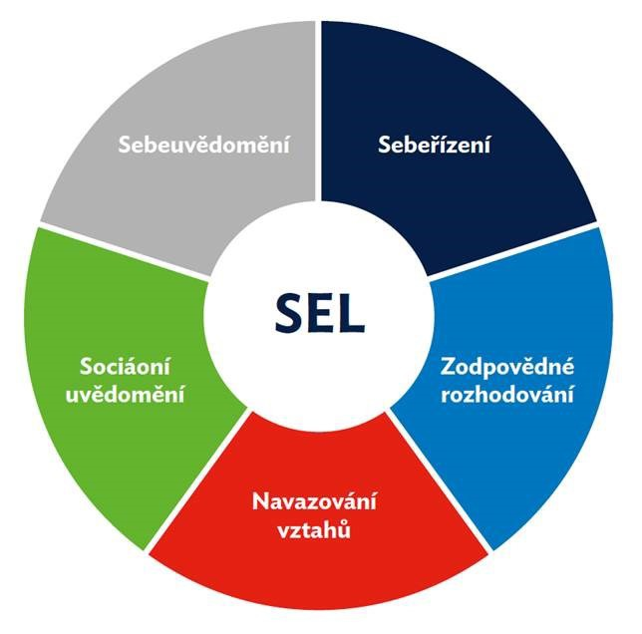

Zdroj: www.ivemnejelidr.cz

Jak jsem již zmínila, v souladu se SELem shledávám i tzv. problem solving wheel neboli wheel of choices.
Jedná se o nástroj, ve tvaru kolečka, který pomáhá mladším dětem se správně rozhodovat při konfliktech s jinými žáky. Kolečko obsahuje spoustu možností, ze kterých mohou žáci v krizových situacích vybírat (viz obrázek 2). Často se vyskytují řešení jako: odejít a nechat to být, omluvit se, uklidnit se apod. Nástroj pomáhá minimalizovat násilí ve třídě
a měl by ukázat žákům, kolik různorodých technik se nabízí pro úspěšné vyřešení jejich sporu. Jestliže má každá strana jinou představu o úspěšném vyřešení dané situace, potom přichází učitel, který se pokusí obě strany navést na správnou cestu. (Nagamatsu, 2018)
Na základě definic obou nástrojů lze tedy říci, že oba cílí na rozvoj dovedností, které si děti mohou osvojit, aby lépe zvládali vzájemné konflikty.

Obrázek 2: Problem solving wheel
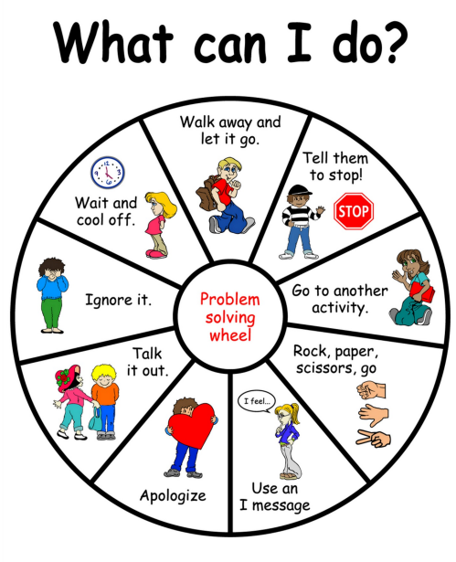

Zdroj: www.inside.ewu.edu

V třetí kapitole jsme si přiblížili konflikt ve školním prostředí. Dozvěděli jsme se, že se dělí na dvě skupiny, přičemž my jsme si blíže popsali tu druhou – konflikt mezi učitelem
a žákem a konflikt mezi žáky navzájem. Učitel může svým chováním výrazně ovlivnit vznik sporů. Může šířit pozitivní náladu, radost z práce a zároveň pozorovat dění ve třídě. Celkově je velmi důležitý kladný vztah mezi žákem a učitelem. Při konfliktech mezi žáky, které nastávají jak během hodiny, tak i o přestávce, hraje roli spoustu faktorů. Zmínit můžeme například situaci v rodině, rozdílné názory nebo charaktery. V poslední části kapitoly jsme se seznámili s pojmem problem sovling wheel a sociálně emoční učení a zjistili mezi nimi úzkou souvislost.

PRAKTICKÁ ČÁST
Praktická část obsahuje metodologii, jak kartičky vznikaly a jak jsem dané techniky a příběhy vybírala. Dále zahrnuje metodiku a popis aktivit, které byly vytvořeny k práci s kartičkami. Čtyři z pěti byly vyzkoušeny na nejmenovaném gymnáziu – nebyl udělen souhlas k přímému zmínění – přesněji ve třídě prima, přičemž ten den bylo ve třídě akorát 20 žáků a žádný z nich neměl problém se zapojením do aktivit. Během toho jsem ověřila funkčnost aktivit i samotných kartiček. Průběh, přínos i další poznatky popíšu podrobněji v následujících kapitolách.

Metodologie praktické části
Samotné kartičky vznikly se záměrem, aby byly využívány pedagogy jako didaktická pomůcka pro studenty. Účel kartiček je rozšířit a zlepšit schopnosti řešení konfliktů, které mohou pomoci studentům mezi sebou řešit problémové situace a předejít tak zhoršování daných sporů či nechtěným ústupkům při řešení. Cílem je tedy představit konkrétní techniky v každodenních situacích ze školního prostředí. Jednotlivá řešení jsem vybrala tím způsobem, že jsem do vyhledávání Google zadala klíčový pojem – problem solving wheel – přičemž mi následně vyběhlo nespočet obrázků. Udělala jsem výběr z prvních třiceti výsledků (které odpovídaly zadání) a tímto způsobem přišla na osmnáct nejčastějších technik řešení konfliktů.
Pro lepší orientaci jsem vytvořila dvě tabulky. V tabulce 1 jsou vypsaná všechna řešení a ke každému jsou přiřazena čísla. Dále vidíme procentuální zastoupení každé techniky
a v posledním sloupci je zapsán celkový počet, kolikrát se na třiceti vyhledaných obrázcích dané řešení vyskytlo. Z tabulky lze jasně vyčíst, že ani jedno řešení se neobjevilo u každého kolečka, ovšem nejčastěji zastoupená byla technika omluva a odejít a nechat to být. Hned po těchto dvou následují s podobným počtem řešení: říct osobě, aby přestala, vyříkat si to, popsat své pocity, přejít k jiné aktivitě, počkat a uklidnit se a ignorovat. Něco málo pod hranicí 20 se vyskytla technika probrat to s kamarády. Více než desetkrát se nabízelo řešení kompromisu
a ostatní techniky již jen výjimečně. Lepší přehlednost umožňuje obrázek 3, ve kterém lze také pozorovat procentuální zastoupení jednotlivých technik.
Při vypisování jednotlivých řešení jsem dospěla k rozhodnutí, že v rámci zobecnění technik, lze nějaká řešení zařadit do jiných (se stejnou pointou ale jiným názvem). Technika přečíst si knihu je zastoupena v technice přejít k jiné aktivitě. Technika vyjednávání je zastoupena v technice vyříkat si to. Technika jít na klidné místo je zastoupena v technice počkat a uklidnit se a technika svolat rodinnou poradu je zastoupena v technice požádat o pomoc.
V posledním sloupci tabulky 1 vidíme zařazení techniky do kategorie. Při vypisování jednotlivých technik jsem zpozorovala, že některé řešení jsou spolu úzce spjaty nebo založené na stejném principu. Rozdělila jsem tedy techniky do čtyř kategorií – jeden na jednoho, ústup, pomoc a pomůcka. Kategorie jeden na jednoho spočívá v řešení konfliktu skrze přímou komunikaci mezi aktéry. Ústup je založený na upuštění od řešení konfliktu – jediná technika omluva znamená vyřešení situace, ovšem se zcela neuspokojenými potřebami. Kategorie pomoc se opírá o potřebu pomoci s řešením konfliktu od nějaké třetí strany (kamarád, učitel apod.). Pomůcka znamená využití nějaké věci k vyřešení konfliktu, vypíchnout můžeme tedy například techniku vyjádřit se pomocí loutek. Některá technika může ovšem spadat i do vícero kategorií, např. u techniky vybít si zlost je klíčové, jak danou techniku pojmeme. Jestliže daný člověk využije boxovací pytel nebo jinou antistresovou věc, nabízí se zařadit tuto techniku do kategorie pomůcka. V jiném případě, kdy se aktér potřebuje pouze uklidnit a například zakřičet do polštáře, připadá v úvahu umístit techniku spíše do kategorie ústup.
Tyto kategorie nám mohou pomoci při vybírání správné techniky pro řešení konfliktní situace. Jestliže si nejsme jisti, jaké řešení je nejvhodnější, můžeme si nejprve položit otázky jako třeba zda chceme s druhou stranou přímo komunikovat, zda tento konflikt zvládneme vyřešit sami – bez pomoci, jestli je pro nás výsledek důležitý anebo jestli to necháme třeba na náhodě a pomocí toho zjistíme, že se naše rozhodování zúžilo například jen na jednu kategorii. Z tabulky 1 lze vyčíst, že nejvíce početnou kategorií je ústup, přičemž i první dvě nejčastější techniky jsou zařazeny do ústupu. Z toho vyplývá, že technika ústup je velmi častou strategií řešení konfliktů.
V tabulce 2 lze nalézt vypsaná jednotlivá řešení (pomocí přiřazených čísel v tabulce 1), které se vyskytly právě u daného obrázku, celkový počet řešení v kolečku a v posledním sloupci i odkaz přímo na odpovídající kolečko.

Tabulka 1: Jednotlivé techniky řešení
Číslo řešení | Techniky řešení | Procentuální zastoupení | Celkový počet výskytů v kolečkách | Kategorie
1 | omluva | 10,17 % | 24 | ústup
2 | odejít a nechat to být | 10,17 % | 24 | ústup
3 | říct osobě, aby přestala | 9,32 % | 22 | jeden na jednoho
4 | vyříkat si to | 8,90 % | 21 | jeden na jednoho
5 | popsat své pocity | 8,47 % | 20 | jeden na jednoho
6 | přejít k jiné aktivitě | 8,47 % | 20 | ústup
7 | počkat a uklidnit se | 8,47 % | 20 | ústup
8 | ignorovat | 8,47 % | 20 | ústup
9 | probrat to s kamarády | 6,78 % | 16 | pomoc
10 | kompromis | 4,66 % | 11 | jeden na jednoho
11 | požádat o pomoc | 3,39 % | 8 | pomoc
12 | kámen-nůžky-papír | 2,97 % | 7 | pomůcka
13 | napočítat do 10 | 2,54 % | 6 | pomůcka
14 | probrat to na třídnické hodině | 2,54 % | 6 | pomoc
15 | vyjádřit se kresbou | 2,12 % | 5 | pomůcka
16 | vyjádřit se psaním | 1,69 % | 4 | pomůcka
17 | vybít zlost | 0,42 % | 1 | ústup
18 | vyjádřit se pomocí loutek | 0,42 % | 1 | pomůcka
Celkem: |  | 100,00 % | 236
Zdroj: autor

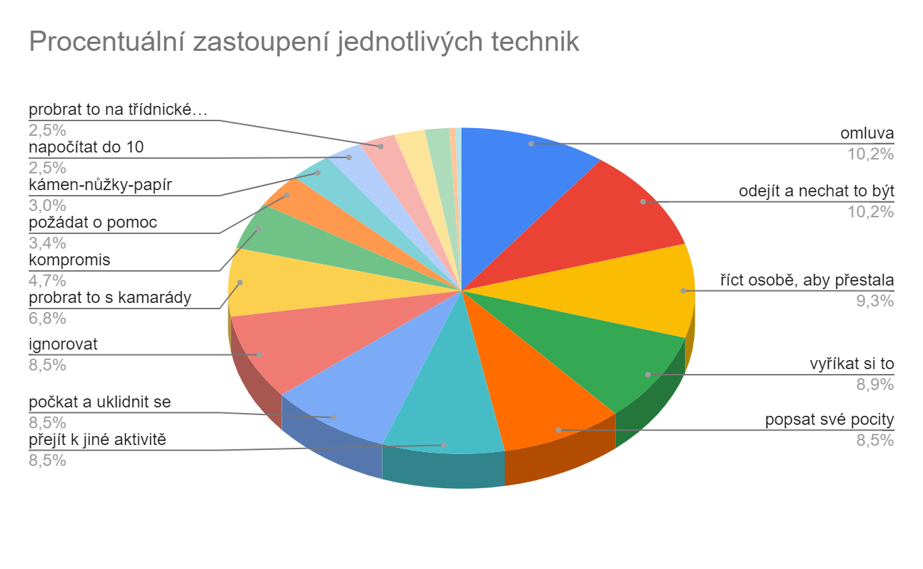
Obrázek 3: Procentuální zastoupení jednotlivých technik

Zdroj: autor

Tabulka 2: Způsoby řešení v jednotlivých kolečkách
Způsoby řešení | Počet řečení v kolečku | Odkaz na daný obrázek
3, 8, 7, 2, 4, 6, 12, 5, 1 | 9 | https://1url.cz/cKnY1
3, 1, 6, 10, 8, 9, 4, 2, 11 | 9 | https://1url.cz/7KnYJ
1, 9, 8, 6, 4, 7, 2, 12, 3 | 9 | https://1url.cz/CKnYw
10, 3, 1, 9, 8, 6, 4, 7, 2 | 9 | https://1url.cz/RKnYN
4, 6, 12, 5, 1, 3, 8, 7, 2 | 9 | https://1url.cz/lKnYq
8, 7, 2, 4, 6, 12, 5, 1, 3 | 9 | https://1url.cz/AKnYG
10, 7, 6, 9, 8, 2, 4, 1, 3 | 9 | https://1url.cz/GKnYb
8, 7, 3, 6, 5, 12, 4, 1, 2 | 9 | https://1url.cz/hKnYj
9, 4, 6, 8, 5, 1, 3, 2 | 8 | https://1url.cz/yKnYR
7, 2, 4, 6, 3, 1, 8, 5 | 8 | https://1url.cz/xKnYi
5, 7, 2, 4, 6, 3, 1, 8 | 8 | https://1url.cz/OKnYo
12, 8, 1, 3, 4, 7, 6, 2 | 8 | https://1url.cz/dKnYH
10, 8, 4, 1, 6, 3, 9, 7 | 8 | https://1url.cz/yKnYB
15, 9, 7, 16, 3, 5, 2, 14 | 8 | https://1url.cz/qKnYp
11, 7, 4, 1, 9, 10, 8, 5 | 8 | https://1url.cz/IKnYF
6, 9, 1, 2, 11, 5, 3, 13 | 8 | https://1url.cz/WKnYs
3, 5, 2, 16, 9, 15, 7, 14 | 8 | https://1url.cz/SKnYd
5, 7, 11, 3, 8, 4, 10, 2 | 8 | https://1url.cz/4KnY4
11, 1, 3, 8, 14, 10, 5, 4 | 8 | https://1url.cz/9KnYC
15, 14, 8, 5, 2, 16, 7, 4 | 8 | https://1url.cz/cKnYO
5, 4, 8, 1, 11, 2, 7, 10 | 8 | https://1url.cz/4KnY9
12, 10, 11, 5, 9, 6, 2, 1 | 8 | https://1url.cz/2KnYc
11, 5, 3, 13, 6, 9, 1, 2 | 8 | https://1url.cz/ZKnYY
1, 5, 9, 4, 13, 7, 2 | 7 | https://1url.cz/sKnYE
10, 2, 3, 7, 4, 6, 8 | 7 | https://1url.cz/tKnY0
4, 16, 15, 1, 13, 6, 7 | 7 | https://1url.cz/cKnY5
3, 13, 6, 9, 1, 2, 14 | 7 | https://1url.cz/kKnYP
13, 9, 2, 5, 3, 1 | 6 | https://1url.cz/xKnYf
8, 9, 6, 10, 1 | 5 | https://1url.cz/nKnYQ
5, 15, 14, 18, 17 | 5 | https://1url.cz/OKnYg
Průměr: | 7,9
Odchylka: | 1,08
Zdroj: autor

Grafický design metodické pomůcky jsem konzultovala na katedře výtvarné výchovy
s Mgr. et Mgr. Janou Nedomovou, Ph.D., s kterou jsme nejprve diskutovaly můj prvotní návrh (viz obrázek 4), kdy kartičky měly tvar i barvu tabule a obsahovaly spoustu školních motivů s písmem, které mělo připomínat psaní bílou křídou. U tohoto vzhledu jsme se shodly, že riskuji špatný první dojem, kdy na žáky budou kartičky působit až příliš edukativně. S myšlenkou, aby pomůcka působila více jako hra, mi bylo doporučeno tvořit z pixelů, které evokují
ve spoustě dětí spojitost s oblíbenou hrou Minecraft. Na obrázku 5 můžeme vidět výsledek, se kterým jsem ale nebyla příliš spokojená. Jednak k tomuto stylu nemám příliš blízko a také by byl velký problém s vyjadřováním emocí skrz pixely. Rozhodla jsem se tedy zhotovit třetí variantu, kterou pojmu co nejvíce minimalisticky a jasně (viz obrázek 6).
Abych předešla špatným reakcím na vzhled kartiček provedla jsem experimentální průzkum, který mi pomohl zjistit preference žáků. Předložila jsem pěti různě starým dětem (7 let, 9 let, 10 let, 12 let a 14 let) z mého okolí tři rozdílné návrhy – první obsahoval školní motivy, druhý byl stvořen z pixelů a třetí odpovídal stávajícímu vzhledu. Respondenti zvolili jednohlasně třetí variantu, přičemž odůvodnění znělo tak jak jsme při konzultacích předpovídaly. První varianta na ně ihned působila jako něco, kde se budou muset něco učit
a u druhého návrhu tvrdili, že jde o napodobování her, s kterými to nemá nic společného. K třetí variantě podotkli, že je jednoduchá ale přitom chytlavá a všeříkající.
U výsledného vzhledu jsem tedy nejprve určila tvar kartiček – obdélníčky se zakulacenými rohy, poté bylo třeba nějak odlišit kartičky, které budou obsahovat konfliktní příběhy a řešení. Zvolila jsem rozlišení pomocí barev a orientace – kartičky s příběhy jsou oranžové a orientované na šířku, kartičky s řešeními jsou zelené a orientované na výšku. Pro více minimalistické ztvárnění jsem se rozhodla po celou dobu využívat jen odstíny zmiňované zelené a oranžové barvy. Aby nebyl rub karet příliš rušivým elementem, zvolila jsem jednoduchý design, který demonstruje stříknuté kapky barev. Stejného efektu jsem využila
i na krabičce, která slouží jako obal pro kartičky. Dřevěnou krabičku jsem koupila, následně natřela bílou barvou a poté postříkala využívanou zelenou a oranžovou barvou. Na kartičkách s příběhy je na líci vždy k vidění už jen popsaná daná situace. U kartiček s řešeními se na druhé straně objevuje vždy nadepsané řešení, které je doprovázeno jednoduchou ilustrací. Danou situaci vždy demonstruje jednoduchá hlavní postavička, přičemž v některých případech ji doprovází jiná postava, která zastupuje druhou stranu při konfliktu anebo v žádoucích případech se vyskytuje i kamarádka naší hlavní postavičky. Jelikož jsou mou cílovou skupinou mladší děti, snažila jsem se veškeré postavy i předměty ztvárnit jako co nejvíce jednoduché
a zřejmé.
Jednotlivé konfliktní příběhy jsem získala ze zkušeností pedagogů z blízkého okolí. Některé příběhy jsou ovšem propůjčené z knihy Krizové situace výchovy a výuky a pár příběhů jsem využila z vlastních vzpomínek ze školy. Celkově je kartiček s konfliktními situacemi 31. Kartiček s řešeními je 18 - využila jsem všechny techniky z tabulky 1.
V balíčku se nachází i prázdné kartičky – zelené bez techniky i bez obrázku a oranžové bez příběhu. A to z toho důvodu, kdyby pedagog či žáci chtěli připsat jak nové vymyšlené příběhy, tak vlastní příběhy anebo kdyby objevili nějakou další techniku pro řešení svých konfliktů.
Obrázek 4: Pixelový návrh
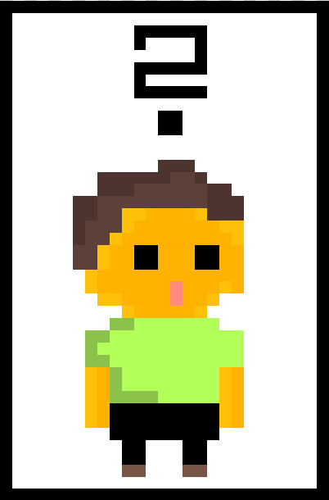

Zdroj: autor

Obrázek 5: Návrh se školními motivy
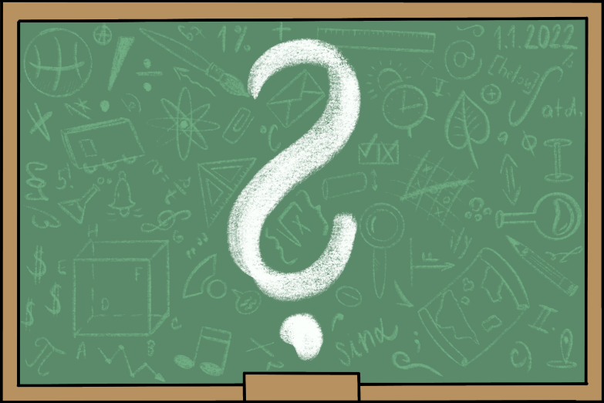

Zdroj: autor

Obrázek 6: Aktuální návrh
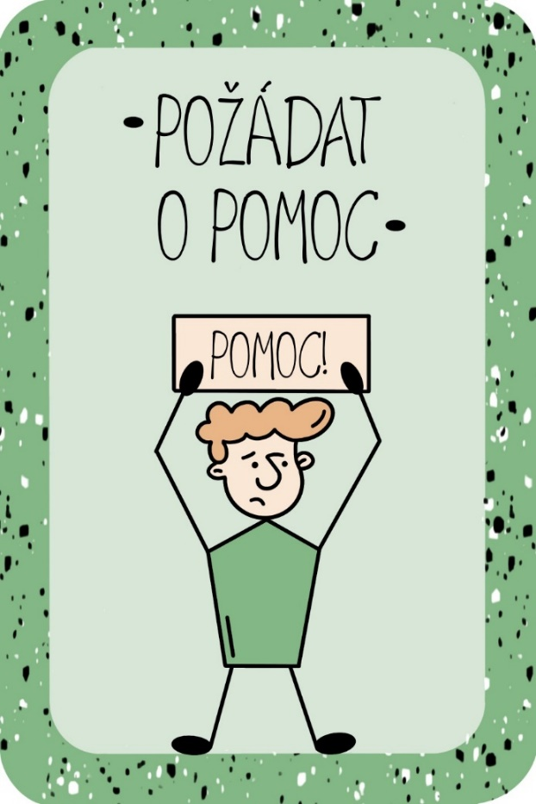



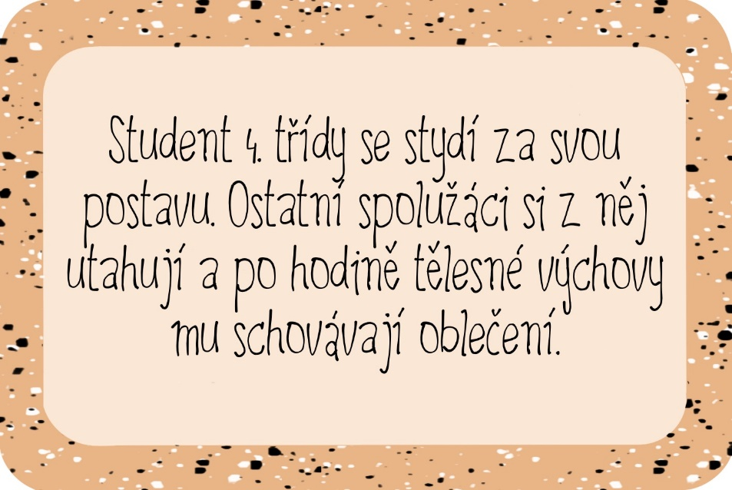

Zdroj: autor

V kapitole metodologie praktické části jsem shrnula postup hledání nejčastějších technik při řešení konfliktů mezi dětmi. Vytvořila jsem dvě tabulky, kde můžeme pozorovat vypsané jednotlivé techniky, procentuální zastoupení jednotlivých řešení, odkaz na jednotlivá kolečka nebo mimo jiné zařazení technik do kategorií. Nejčastější techniky jsem zaznamenala z kategorie ústup. Grafický design metodické pomůcky – kartiček – vzešel ze tří návrhů,
ze kterých vybralo výsledný návrh pět dětí z mého okolí. Kartičky jsem rozdělila na dva balíčky, přičemž jeden obsahoval konfliktní situace a druhý jednotlivé techniky. Cíl byl vytvořit co nejvíce srozumitelný a dětem blízký design.

Komunikační techniky
Všechny vyhledané komunikační techniky z tabulky 1 jsou zatím jen pojmenované, ale aby každé technice žáci bezpečně rozuměli a dokázali s nimi pracovat při aktivitách, podrobněji popíšu v téhle kapitole každé nabízené řešení konfliktu, a to jak podle svého názoru, tak pomocí odborné literatury.

- VYŘÍKAT SI TO S DANOU OSOBOU
V případě, že se vyskytneme ve sporu s druhou osobou, ale jsme si vědomi své pravdy, je vhodné si s protistranou vzájemně vyměnit argumenty a představit svůj pohled na věc. Je možné, že jeden z aktérů poté připustí svou chybu. Vhodné řešení konfliktu. *
Do uvedené techniky lze zahrnout i ne zcela ideální řešení podle Čakrta (2000) – konfrontaci. Každá ze stran se snaží dosáhnout své pravdy bez ohledu na dopady vůči druhé osobě. Konflikt končí tehdy, kdy jeden z aktérů si prosadí vlastní zájmy, a tedy jedna strana vítězí a druhá prohrává. Prostředky, které zahrnují konfrontaci mohou být třeba i hrozba, manipulace, autorita.
Domnívám se, že nejen ve školním prostředí není konfrontace ideální technikou, jelikož může vést k agresi a výhrůžkám, kterých se chceme u žáků vyhnout. *
Jak jsem již zmínila, tahle technika je tedy v podstatě celá založena na argumentaci
a tím pádem na samotných argumentech. Pomocí argumentu objasňujeme určitá naše tvrzení. Argumentací pak tedy rozumíme postup, kdy se snažíme druhou stranu přesvědčit o platnosti vlastního výroku. Zvolením techniky vyříkat si to, podporujeme i rozvoj našeho kritického myšlení, kdy dokážeme připustit odlišný názor, nepodléháme své první myšlence a vytvoříme si postoj po vyslechnutí tvrzení ostatních osob. *
¨

- POPSAT SVÉ POCITY DANÉ OSOBĚ
Jestliže se cítíme pod tlakem, protože nás něco štve a s něčím nesouhlasíme, není dobré tyto emoce potlačovat, protože nás mohou naprosto pohltit. A proto jsme-li schopni své pocity ventilovat, přináší to často obrovský pocit úlevy a mnohdy i upřímné otevření sebe samého dokáže přesvědčit druhou stranu o opaku. Samotné uvědomění si, jaké emoce vycházejí na povrch, přináší pocit kontroly a brzdí naše iracionální myšlení a uklidňuje naši chaotickou mysl (Gottwaldová, 2015).
Při této technice vyjadřuji stavy, pocity a vjemy, které se odehrávají ve mně, a proto je toto řešení bezpečné vůči druhé osobě. *

- PŘEJÍT K JINÉ AKTIVITĚ
Technika přejití k jiné aktivitě je nějakým způsobem ignorování daného konfliktu. Ovšem v tom rozdílu, že se snažíme najít takovou činnost, při které na daný spor zapomeneme a nebude pro nás nadále důležitý. Stejně jako u naprosté nečinnosti riskujeme fakt, že se konflikty budou opakovat častěji, ale také při volbě této techniky může nastat situace, že jakmile se na konflikt podíváme zpětně, s čistou hlavou, může nám již připadat jako naprosto nedůležitý. Mezi aktivity, které mohou naši mysl zaměstnat patří například čtení knihy, což se objevilo jako samostatné řešení na jednom obrázku. Dále pak také třeba sport, hudba, umění, … Tohle řešení je vhodné využít, když vidíme, že se k danému konfliktu schyluje a přejitím k jiné aktivitě tak zabráníme samotnému vzniku. *

- OMLUVA
V případě, že jsme si vědomi našeho přešlapu, je nejlepším řešením upřímná omluva. Aby měla nějakou hodnotu a posílila daný vztah s druhou stranou, měla by zejména obsahovat lítost, kde vyjádříme, že nás daná situace upřímně mrzí. Následně by měla zahrnovat přiznání, kdy přijmeme veškerou odpovědnost za naše činy a v neposlední řadě snahu o nějakou nápravu. Je nutné nezaměňovat omluvu s výmluvou, kdy pouze obhajujeme naše jednání. V rámci tohoto řešení můžeme připustit i možnost, kdy jednoduše zcela vyhovíme druhé straně, aniž bychom udělali něco, za co je třeba se omlouvat. Pro toto jednání se lze rozhodnout v případě, že si uvědomíme, že daný problém je pro druhou stranu mnohem více relevantní, a tak je pro nás přínosnější se vypořádat se svými menšími ztrátami, jen abychom s protistranou daný konflikt úspěšně vyřešili. * Při této technice se snažíme oponenta co nejvíce uspokojit, a to tím způsobem, že naše potřeby podřadíme vůči těm jeho. Jsme schopni přijmout oběti za to, abychom uchovali mír a dobré přátelské vztahy do případných budoucích konfliktů, které pro nás mohou mít větší váhu.
Je potřeba si ale uvědomit, že i přes dobré úmysly se odstoupením nenaučíme řešit kritické situace a navíc hrozí, že protistrany začnou využívat našeho vycházení vstříc. Společnost vidí, že nejsme schopni si prosadit své cíle, což poté vede k nízkému sebehodnocení (Čakrt, 2000).

- POČKAT A UKLIDNIT SE
Abychom předešli špatnému rozhodování, je třeba nejprve zklidnit naše rozbouřené emoce a zbavit konflikt od emocí. Proto je mnohdy výhodné chvíli počkat, celou situaci v klidu zhodnotit, a poté až začít jednat racionálně. Jestliže nám nestačí pár hlubokých nádechů, je ideální se uchýlit na naše klidné místo (stejně jako se nabízelo na některých kolečkách), kde dokážeme své emoce ukočírovat, a poté se teprve ke konfliktní situaci vrátit a rozumně ji vyřešit. *

- VYJÁDŘIT SE TEXTEM
Každý zná pocit, kdy se vyskytne v nějaké konfliktní situaci a na mysl mu nepřichází žádné vhodné řešení ani slova. Když se ale na daný případ podívá s odstupem času, napadá člověka spousta strategií a technik, jak mohl daný spor vyřešit. V tuto chvíli je ideální si všechny své myšlenky, pocity a postupy sepsat a jednoduše druhé straně předat zprávu (textovou nebo na papíře). Může to vést ke klidnějšímu jednání a správnému vyjádření, přičemž se zároveň vyhneme nechtěnému afektu a špatným rozhodnutím. V jiném případě někomu může pomoci pouhé ventilování svých pocitů pomocí psaní. *

- VYJÁDŘIT SE KRESBOU
V případě, že bychom rádi vyjádřili své pocity, ale na slova ani na psaní nás neužije, může pomoci kresba (či malba), a to hned dvojím způsobem. Jestliže je cílem, aby se
o pocitech dozvěděla i druhá strana, nabízí se přenést vše, co cítíme, na papír, následně to dané osobě pouze předat a doufat v porozumění. Nicméně lze tuto techniku využít i jako již zmíněné přejití k jiné aktivitě a využít kresbu jako odreagování a přenesení svých problémů na papír, čímž může nastat pocit uvolnění a osvobození se od konfliktní situace. *

- POŽÁDAT O POMOC
V momentě, kdy si nejsme jisti, jakou techniku zvolit a na vyjednávání se ani jeden
ze zúčastněných necítí, je ideální vyhledat (nejlépe odbornou) pomoc – ve školním prostředí například školního psychologa – které popíšete celou konfliktní situaci. Kompetentní osoba by měla přijít s vhodným řešením a my tak můžeme s pomocí danou konfliktní situaci úspěšně vyřešit. V rodinném kruhu potom mohou pomoci rodiče nebo zkušenější sourozenci, což se také objevovalo jako jedno ze samostatných řešení na obrázcích na internetu. *

- ODEJÍT A NECHAT TO BÝT
Podle Čakrta (2000) tato technika zastává fakt, že jakákoliv forma konfliktu škodí, proto je potřeba odejít a nechat to být. Autor také dále tvrdí, že s tímhle řešením se lze nejčastěji setkat u jedinců, kteří nejsou emocionálně stabilní a nemají dostatek dovedností, aby danou konfliktní situaci vyřešili. Většinou se tito lidé bojí samotného střetnutí a negativních emocí, které konflikt vyvolá.
Já se domnívám, že daná technika se vyplatí v případě, že je velmi malá pravděpodobnost, že naše potřeby budou uspokojeny, a zároveň nám na daném výsledku až tolik nezáleží, a proto nám řešení takové situace nestojí za námahu. Vhodné využití by mohlo být v momentě, když vidíme, že se schyluje k agresi a je potřeba ostatní aktéry uklidit a raději se vzdálit. Ostatně jak praví přísloví: Moudřejší ustoupí. *

- KÁMEN, NŮŽKY, PAPÍR (NÁHODA)
Spor je možné vyřešit i náhodou – soutěživou strategií. Obě strany opět kontrolují proces řešení, přičemž tady se zvolila možnost kámen, nůžky, papír – existuje ale spousta dalších možností, jak vyřešit konflikt náhodnou volbou – například losem, hodem mincí apod. Co nelze mít pod kontrolou při této strategii je výsledek řešení, o kterém rozhoduje již zmiňovaná náhoda (Plamínek, 2006). Pozitivum tohoto způsobu je rychlost vyřešení, takže se vyplatí, když je potřeba rychle jednat. Dále je zde zcela jistě prokazatelná spravedlnost vůči oběma stranám. *

- IGNOROVAT
Nečinnost je dalším způsobem řešení konfliktu. Může se stát, že situace, která nám přijde problémová a důležitá, tak pro nás zítra bude naprosto irelevantní. Nevýhodou ovšem je, že neřídíme ani proces, ani řešení daného sporu. Další negativum může spočívat v případě, že aktér, který konflikt vyvolal, bude daného řešení – nic nedělání – využívat
a konflikty budou více a více frekventované (Plamínek, 2006).
Rozdíl oproti řešení – odejít, nechat to být – spočívá v tom, že při ignorování nám v onen moment není zcela lhostejné, jak konflikt dopadne, ale věříme, že časem nám
na tom přestane záležet anebo se konflikt nějakým zázrakem vyřeší za nás, a tak se chováme, že vůbec nenastal. Oproti tomu při první technice hned vidíme, že konflikt nemá cenu a za řešení to nestojí. *

- ŘÍCT DANÉ OSOBĚ, ABY PŘESTALA
V některých případech není nutné vymýšlet složité strategie a stačí jednoduše danému člověkovi říct – nebo jej požádat – aby přestal. Technika je vhodná využít, když druhé straně nedochází, že vyvolává konflikt. *

- KOMPROMIS
Kompromisu lze dosáhnout, jestliže se každá strana dokáže vzdát části svých potřeb
a zájmů ve prospěch společného cíle (Čakrt, 2000).
Tato metoda ovšem není zcela ideální, protože v konečném výsledku se nenaplní očekávání ani jedné strany. To je ten důvod, proč někteří lidé berou kompromis jako negativně vyřešený spor. Ovšem kompromis lze označit za úspěšné řešení sporu právě tehdy, když by se mohlo stát, že při jiném řešení bychom nedosáhli ani minimálního uspokojení vlastních potřeb, přičemž při kompromisu se nám dostane alespoň částečného úspěchu. *

- NEJPRVE TO PROBRAT S KAMARÁDY
Sami si nevíme rady, ale nechceme hned žádat o pomoc odborníka. V tuto chvíli mohou být nápomocni kamarádi – svěříme se jim, popíšeme naše pocity a možnosti, a oni, jakožto nezainteresovaná třetí strana, zhodnotí situaci a nahodí vlastní návrh s řešením. V některých případech ani není nutné, aby poradili, nýbrž aby nás vyslechli. I tím, že se
ze svých pocitů vyzpovídáme, se osvobozujeme a je možné celý konflikt vyřešit. *
Možnost, jak vyřešit konfliktní situaci a nemít s tím žádnou práci, je svěřit ji někomu jinému – třeba zrovna kamarádovi. V takovém případě neřídíme ani proces, ani výsledek
a je možné, že s řešením nebudeme spokojeni, ale vystačíme si s faktem, že se daným sporem nemusíme dále zaobírat. V životě takhle postupujeme například u soudu, když se obracíme s pomocí na právníka. (Plamínek, 2006) Příkladem ve školním prostředí může být například delegace problému na rodiče nebo učitele. *

- NAPOČÍTAT DO 10
Pokud nás daná konfliktní situace natolik vyvedla z míry a rozčílila, že jsme si vědomi toho, že ji nezvládneme v daný moment rozumně vyřešit, může pomoci se na chvíli pozastavit, zhluboka dýchat a napočítat do deseti. Během tohoto procesu jsme schopni naše negativní myšlenky usměrnit, podívat se konfliktu do očí a racionálně jej vyřešit. Jestliže nám číslo deset nestačí, je vhodné zvolit metodu počkat a uklidnit se a například se uchýlit na naše odpočinkové a klidné místo, kde si zcela utřídíme své záporné myšlenky. *

- VYBÍT ZLOST
Při psychických vypětích jako je konflikt může pomoci fyzická aktivita. Všechno v nás bublá a my bychom se nejradši na všechno vykašlali. V takových případech, kdy víme,
že nejsme schopni se uklidnit a potřebujeme naši agresi ventilovat, je dobré si naši zlost
na něčem vybít. Ovšem ne na někom. Skvěle může posloužit například boxovací pytel anebo jakýkoliv jiný sport, při němž se uvolňují hormony štěstí, což dokáže naše emoce zklidnit.
Jestliže fyzická aktivita není ta správná cesta, nabízí se sednout k počítači nebo nějaké herní konzoli a zahrát si pořádně bojovou hru. Potřebujeme-li uklidnit hned a žádná z předchozích možností nepřipadá v úvahu, je dobré mít u sebe jakoukoliv antistresovou hračku (mačkací balónek, …), do které lze svou energii a zlost investovat. *

- PROBRAT TO NA TŘÍDNICKÉ HODINĚ
Třídnická hodina se nabízí jako ideální prostor pro řešení konfliktních a nepříjemných situací. Chceme-li konflikt vyřešit za pomoci dospělé osoby, a aby se z něj poučila celá třída, je ideální tento spor vyřešit kolektivně na třídnické hodině společně s daným pedagogem. *

- VYJÁDŘIT SE POMOCÍ LOUTEK
Daná technika se nabízí těm, kteří neholdují slovnímu ani psanému vyjádření ale své pocity vyjádřit chtějí. Poté není nic jednoduššího než vytáhnout maňásky a představit protistraně svůj pohled na danou situaci. Nejlépe by mohly fungovat loutky, na kterých jsou vyobrazené základní lidské emoce k lepšímu porozumění našich pocitů druhé strany.

Při vypisování technik jsem přemýšlela, zda by nebylo vhodné mít v nabídce i nějaké negativní techniky, jako například agresi apod. V mnoha případech je to velmi užívané řešení, a proto jsem rozmýšlela, jestli by výskyt těchto technik byl na škodu, nebo přínosem. Nakonec jsem usoudila, že když žáci nebudou mít tyto techniky před sebou, nebudou myslet na to,
že opravdu lze konflikty řešit i touto cestou a nebudou je využívat např. při aktivitě, kdy se konfliktní situace snaží napodobit. Cílem kartiček je přeci jen naučit žáky řešit konflikty efektivně s pozitivními dopady. Doporučením pro pedagogy, kteří budou karetní pomůcku využívat, by mohlo být, aby zařadili do programu nějakou diskusi, kde si promluví
o negativních technikách a jejich nepříznivých důsledcích hlouběji.

Metodický návod, jak pracovat s kartičkami při daných aktivitách
Původně měla být tato pomůcka karetní hrou, ovšem při hlubším zkoumání problematiky konfliktů jsem usoudila, že nikdy nelze s jistotou označit jedno správné řešení dané situace
a ostatní brát jako špatně zvolené. Proto by případná pravidla (bodování, vítěz, …) mohla být považována za zcela nespravedlivá. Z tohoto důvodu jsem zvolila vytvoření karetní pomůcky, která by měla žáky vést k debatě, obohatit jejich schopnosti a rozšířit povědomí o jednotlivých technikách při řešení svých konfliktů.
Pomůcka je určena především pro mladší studenty – do 15 let – protože cílem je, aby se naučili řešit své konflikty co nejdříve. Ovšem není vyloučeno využití kartiček u vyšších ročníků.
V této kapitole se zaměřím na popis jednotlivých aktivit, které jsem ke kartičkám vymyslela. Při vymýšlení aktivit jsem vycházela pouze z vlastních zkušeností a některé aktivity vymyslela a v některých případech jsem pouze poupravila již známé a využívané aktivity.
Cílem této práce bylo mimo jiné zjistit, zda kartičky fungují v praxi. Po předchozí domluvě s ředitelem nejmenovaného gymnázia mi bylo umožněno využít dvě vyučovací hodiny i s přestávkou, tedy celkově 100 minut, ve třídě prima (6. třída), kde je plný počet 30 žáků. V den, kdy jsem byla na gymnáziu bylo ve třídě 20 žáků. Podařilo se mi uskutečnit čtyři z pěti navrhovaných aktivit, a tedy v této kapitole zmíním, jak každá probíhala, jaká byla zpětná vazba studentů a případné další poznatky.
Zpětná vazba od studentů byla získána po každé aktivitě pomocí kladení následujících otázek:
- Zjistili jste při této aktivitě něco nového a přínosného?
- Bavila Vás daná aktivita? Co přesně Vás (ne)bavilo? Jak by se dala aktivita vylepšit, aby Vás více bavila?
Zvolila jsem pouze slovní formu zpětné vazby od jedinců, kteří se neostýchali odpovědět – odpovědi jsem si zapisovala do svých poznámek. Na konci aktivit jsem se zeptala celé třídy, ale především těch méně aktivních žáků, zda jim nebylo příjemné o takových věcech mluvit, anebo jestli jen neměli náladu odpovídat. Jeden z nich mi odvětil, že by takové věci řešil raději s někým jiným, ovšem zbytku se pouze nechtělo. Získanou zpětnou vazbu podrobněji popíšu níže u každé aktivity.
Všechny aktivity jsou určené spíše pro mladší děti (do 9. třídy) a kromě kartiček není třeba žádných speciálních pomůcek.

Aktivita č.1:
Jestliže se ve třídě vyskytuje nějaký prostor za lavicemi – například s kobercem – bylo by ideální provézt následující aktivitu právě na tomto místě, kdy by si studenti sedli společně do kruhu. Postup využití pomůcky při této činnosti by měl být tedy následující: kartičky se roztřídí na oranžové a zelené. Oranžové obsahují konkrétní příklady konfliktních situací,
a proto se celý balíček umístí lícem dolů doprostřed kruhu. Zelené obsahují jednotlivé techniky a pro tuto variantu je důležité, aby jednotlivá kartička z balíčku byla vytisknuta (dokopírována) tolikrát, kolik je žáků ve třídě. Díky tomu by měl každý žák sadu karet se všemi řešeními. Celou aktivitu začíná jeden zvolený žák, kdy si lízne první kartu z balíčku příběhů a celou situaci nahlas přečte. Poté se zamyslí a vytáhne z ruky kartu s takovou technikou, kterou považuje za ideální a kterou by v daný moment využil. Je nutné, aby svůj výběr patřičně odůvodnil a sdělil, jaké výhody má vybraná technika a jaké by to mohlo mít následky. Následně by se měla rozvést diskuse, kdy ostatní žáci mohou reagovat – souhlasit nebo nesouhlasit. V případě nesouhlasu vytáhnou kartičku s takovým řešením, které je podle nich více vhodné. Jakmile skončí argumentace, je na řadě další žák s dalším příběhem. Aktivita může pokračovat až do posledního žáka, který nečetl příběh, anebo podle stanovení pedagoga – čas se tedy velmi těžce odhaduje, jelikož záleží na rozprouděné diskusi.

Postřehy z využití na škole:
Touto aktivitou jsem svou praxi zahájila a chyba, která ze začátku z mé strany nastala, byla ta, že jsem studenty neseznámila se všemi řešeními, které se nabízí v zeleném balíčku,
a proto jim zabralo poměrně dlouho, než si celý balíček prošli. Poté bylo ze začátku patrné,
že se s žáky neznáme déle, a proto se někteří ostýchali s upřímnými a rozsáhlejšími odpověďmi. Naštěstí tento stud brzy opadl a nad příběhy se rozvíjely velice zajímavé diskuse. Hned při první aktivitě šlo pozorovat, jak se dané názory na konfliktní situace s každým studentem mění. Skrz časovou svázanost a diskuse, které se později rozvinuly, nestihl každý student přečíst jeden příběh, což mě nutí k zamyšlení, zda v takovém počtu nebylo vhodnější zvolit poupravenou aktivitu č. 2. Pro lepší porozumění jednotlivých technik by bylo vhodné vytvořit ještě třetí balíček kartiček, kde by byla každá technika stručně okomentována
a vysvětlena. Celkový čas zabraný touhle aktivitou bylo 25 minut.
Na otázku, jestli daná aktivita studentům něco přinesla, se mi dostalo odpovědi, že jsou rádi, že znají názory ostatních žáků, a že v některých případech netušili, že konflikty jdou řešit tolika způsoby. Také se zde objevil poznatek, že někdy je potřeba k vyřešení jednoho konfliktu několik technik zaráz – např. někdo se potřebuje nejprve uklidnit, a teprve poté si jde daný problém s druhou stranou vyříkat. Tahle teorie mi přijde opravdu na místě a nutí mě k zamyšlení, zda některé aktivity poupravit tak, aby bylo možné vybrat i více technik najednou. K druhé otázce se nechtěl nikdo vyjádřit.

Aktivita č.2:
Tato varianta je pouze lehce upravená aktivita č. 1. Lze opět provádět mimo učební prostor nebo popřípadě ve vhodně uspořádaných lavicích. Rozdělíme třídu na skupinky
po čtyřech/pěti členech, přičemž každá skupinka dostane jeden balíček zelených karet s řešeními. Je nutné tedy opět dotisknout chybějící kartičky – ovšem ne v takovém množství. Každá skupinka poté dostane náhodně jeden příběh z balíčku oranžových karet. Následně pedagog nastaví daný čas, během kterého se skupinka domluví a zvolí nejvhodnější techniku k řešení daného konfliktu. Jelikož se celá skupinka musí domluvit na jednom řešení, nutí tahle aktivita k tomu, aby si všichni členové skupinky vyslechli názor ostatních. V případě, že by došlo k nějaké neshodě nebo až konfliktu, je nutné, aby účastníci zvolili řešení kompromisu
a společně určili techniku, s kterou se alespoň trochu ztotožní každý člen. Poté vždy jeden zástupce přečte příběh ostatním spolužákům a představí jim jejich ideální techniku řešení
a nejlépe i provedení. Takhle se vystřídají všechny skupinky.

Aktivita č.3:
Následující aktivitu lze provézt na spojených lavicích, kdy žáci sedí okolo, anebo opět na zemi v kruhu. Tahle aktivita nabízí možnost, jak využít danou pomůcku a zároveň se vyhnout tisknutí dalších kartiček. Na začátek je třeba rozložit zelené kartičky s řešeními jednu vedle druhé na spojené lavice či zem lícem vzhůru. Oranžové kartičky s příběhy si ponechá učitel. Studenti se postaví/posadí kolem karet dokola a pedagog přečte jeden příběh
pro všechny studenty nahlas. Každý žák si vezme z rozložených kartiček právě jednu techniku. Poté se všichni vyjádří ke svému řešení, které drží v ruce. Popíšou všechny možné plusy
a mínusy spojené s danou technikou, a nakonec se rozhodnou, zda by právě tu techniku opravdu využili i v reálné situaci.

Postřehy z využití na škole:
Tuhle aktivitu jsem zvolila jako druhou, a to právě proto, abychom si ke každému řešení podrobněji řekli všechny možné pozitivní, ale i negativní důsledky.
Aktivita proběhla podle plánu bez žádných větších komplikací a zabrala zhruba 20 minut.
Žáci posléze tuto aktivitu ocenili, jelikož si nebyli vědomi toho, že některé techniky s sebou přináší i negativní dopady. Také ji označili za přínosnou, jelikož byli „donuceni“ se zamyslet
i nad technikou, kterou by si sami nezvolili. Na otázku, zda je aktivita bavila reagovali, že to brali jako takový argumentační souboj, kdy se každý snažil vyzdvihnout právě tu svou techniku a vymyslet co možná nejvíce argumentů, což se stalo takovou hrou. Jak jsem již zmínila, argumentační souboj podporuje u žáků potřebné kritické myšlení, takže bych označila tuto aktivitu za velmi přínosnou, kdy se účastníci učí si s úctou mezi sebou vyměňovat navzájem názory. V případě, že bychom chtěli tuto argumentaci posunout ještě na vyšší level, je možné rozložit na lavice/zem pouze určitý počet řešení, čímž dosáhneme toho, že každá technika bude mít větší počet zástupců. Tím pádem vzniknou více početné skupinky, kde si žáci mohou společně vytvořit seznam argumentů, které následně využijí v souboji s ostatními skupinkami, kde bude pokaždé zvolen pouze jeden mluvčí.
Ze získané zkušenosti bych nyní zvolila opačné pořadí prvních dvou aktivit. V tomto případě se kartičky řešení všechny rozloží vedle sebe, tudíž má každý žák prostor si nejprve všechny techniky pořádně prohlédnout a následně se o nich dozvídá všechny plusy i minusy. Domnívám se, že by to mohla být ideální rozcvička a shrnutí všech nabízených technik, což by žákům usnadnilo další práci a rozhodování spojené s ostatními aktivitami.

Aktivita č. 4:
Při čtvrté aktivitě je potřeba prostor, protože si žáci vyzkouší vžít se přímo
do modelových situací konfliktního jednání. Pedagog rozdělí třídu na skupinky po dvou nebo po třech lidech. Dále vyučující dá vylosovat každé skupince jednu oranžovou kartičku s příběhem. Nyní nastávají dvě možnosti. Žáci si vylosují i danou techniku, anebo se domluví na podle nich ideálním řešení a to vyberou. Zvolenou/vylosovanou techniku si pořádně promyslí a daný příběh nastudují. Cílem aktivity je, aby žáci zkusili sehrát zhruba dvouminutovou scénku, kdy k danému konfliktu dojde i s následným vhodným vyřešením.
Na kartičce je vždy popsán pouze daný konflikt, proto je ideální, aby žáci domysleli i kontext a přiblížili tak příčinu vzniku sporu a popřípadě možné následky. Pedagog či ostatní skupinky můžou reagovat na odehrání dané scénky a vytknout nebo vyzdvihnou danou aktivitu. Účel je, aby žáci o daných situacích jen teoreticky nediskutovali ale dokázali se přímo vžít do role jak aktéra, který celý konflikt vyvolal, tak do aktéra, který je obětí daného konfliktu, proto je vhodné si při druhé scénce role prohodit. Po odehrání můžou žáci popsat své pocity, jak se cítili v obou rolích.
Cíl této aktivity je předvést co nejideálnější řešení konfliktu. Možným rozšířením je předvést i variantu, kde nejde vše podle plánu a nastanou nějaké negativní důsledky. Je třeba si uvědomit, že i při dobře zvoleném řešení ještě zdaleka není vyhráno. Závisí na přístupu
a provedení, jež nemusí být vždy ideální.

Postřehy z využití na škole:
Při provedení této aktivity jsme společně s žáky přišli na to, že ne všechny karty jsou vhodné pro modelování scénky. Například řešení pomocí ignorování, kdy daný žák vlastně nedělá nic, není až tak přínosné v danou chvíli, a proto jsme pár technik pro tuto aktivitu vyloučili, aby si žáci vyzkoušeli ty akčnější z nich. Ve finále došlo k vyřazení všech technik
z kategorie ústup.
Myslím, že se vyplatilo zařadit do programu tuhle aktivitu až jako třetí, protože už jsme k sobě s žáky měli trochu blíže, a tak jim nedělal takový problém se do toho pořádně vžít.
I přes to se při zpětné vazbě objevovaly názory, že žákům nebylo příjemné a komfortní hrát takové scénky před ostatními. Na druhou stranu zbytek žáků ocenilo danou aktivitu, a to z toho důvodu, že i přes teoretické povídání, kdy se daná technika zdála jako naprosto jasná
a triviální, při sehrávání zjistili, že když se člověk v dané situaci opravdu ocitne, není lehké se zcela držet „scénáře“ a proto jsou rádi, že si to mohli vyzkoušet z obou stran.
Z mého pohledu bylo při této aktivitě trochu náročnější udržet pořádek a pozornost žáků, protože nešlo o běžné sezení. Zvolila jsem možnost, kdy jsem každé skupince dala
na výběr ze dvou technik, které mohou předvést. Chtěla jsem zabránit častému opakování jedné techniky. Zajímavé bylo sledovat, jak žáci určitou techniku pojali a jak se k jednotlivým konfliktům stavěli. Variantu se špatným vývojem konfliktní situace jsme vynechali, jelikož nás tlačil čas, ale na konci každé scénky jsme si vždy slovně okomentovali možnosti, jak by se dalo dané techniky využít, či jak by se mohl průběh zvrtnout.
Co se týče zpětné vazby, zda se jim aktivita líbila, se ozvalo zatím nejvíce žáků. Zmínili, že je zaujala rozmanitost výuky, že nemuseli nadále sedět a o konfliktech mluvit, ale mohli se trochu prohýbat a situace si vyzkoušet na vlastní kůži. Objevil se i názor, že by bylo vhodné pro vymýšlení scénky více času, a proto by z téhle aktivity mohl být domácí úkol, kdy si například na každý den připraví konfliktní situaci jedna skupinka. Nejvíce žáky mrzelo, že ty nepovedené situace jsme probírali jen slovně a nehráli.
Já jsem třídu rozdělila do deseti dvojic a všichni dostali na přípravu 5 minut. Následné hraní trvalo půl hodiny, takže dohromady celá aktivita zabrala 35 minut.

Aktivita č. 5:
Pátá, poslední aktivita nabízí možnost žákům zapřemýšlet nad vlastními dosavadními zkušenostmi s konflikty. Při procházení zeleného balíčku s řešeními vytáhne student ty techniky, které již ve svém životě využil a popíše jejich průběh. V ideálním případě navrhne, jak mohl konfliktní situaci vyřešit efektivněji se získanými znalostmi a kdy naopak je hrdý
na své zvolené řešení. Ostatní studenti mohou na vyslovené příběhy reagovat a navrhovat vlastní řešení. Pokud si žák na žádný konflikt, kterého byl účastníkem, nevzpomíná, může například popsat situaci, které byl pouze svědkem nikoliv aktérem. Pokud se žáci nechtějí svěřovat před celou třídou, je možné opět vytvořit skupinky, kde si situace navzájem popovídají mezi sebou ve skupině, přičemž učitel chodí mezi skupinky. Lze využít i kartičky prázdné, kam mohou žáci své příběhy přímo napsat a lze s nimi následně pracovat i při jiných aktivitách.

Postřehy z využití na škole:
Tahle aktivita byla vybrána jako poslední aktivita, a to z toho důvodu, že ne všichni mohli chtít své zkušenosti veřejně sdílet, a proto ve zbytku času (25 minut) promluvil jen ten, kdo chtěl. Myslím si ovšem, že by studentům nemělo dělat problém si popřípadě nějakou situaci – která ještě nezazněla – jednoduše vymyslet, anebo vzpomenout na takovou, které nebyli přímo účastníky. Překvapilo mě, že opravdu někteří chtěli sami od sebe přispět svým zážitkem a že spoustu spolužáků navrhovalo jejich ideální řešení. Při zpětné vazbě se mi dostalo od některých názoru, že jsou rádi, že mohli probrat přímo konflikty ze svých zkušeností a že je obohatili zážitky ostatních spolužáků. Také se zde objevily názory, že se neradi šťourají v již proběhlých a uzavřených situacích a raději by probírali jen konflikty z kartiček. Na otázku, zda je aktivita bavila, mi bylo řečeno, že až tak zábavná nebyla, ale přínosná naopak ano. Z mého pohledu byla tahle aktivita ideálním zakončením celého programu, kdy žáci využili získané znalosti a dovednosti na vlastních situacích. Celá aktivita proběhla v poklidném duchu, kdy po sehraných scénkách šla pozorovat na žácích jistá únava.
Nyní bych zvolila u této aktivity jiný postup – rozdala bych každému studentovi jednu prázdnou zelenou kartičku, přičemž každý by měl za úkol tam napsat svou prožitou situaci. Poté bych kartičky s příběhy vysbírala a společně bychom si příběhy prošli a rozebrali. V takovém případě by se zaručila anonymita a nepoužité příběhy by se využili při příštích aktivitách.

Celý proces u každé aktivity by měl vést k tomu, aby si žáci uvědomili, že ke každému konfliktu je třeba přistupovat individuálně, že existuje spousta způsobů, jak spor vyřešit
a v neposlední řadě, aby se dozvěděli, jak by případné situace řešili jejich spolužáci, což může napomoci k vyřešení jejich budoucích reálných sporů. Cílem bylo ukázat žákům, že nestačí jen zvolit ideální řešení, ale vhodně celou situaci uchopit a jednat – není jedno jakým tónem komunikujeme, jaké používáme fráze apod. Pozitivum můžeme najít i v tom, že například žáci, kteří často konflikt vyvolávají, si zkusí stát i na druhé straně barikády a třeba je to přinutí k zamyšlení ohledně svého chování. Další přínos kartiček by měl spočívat v tom, že se studenti seznámí s nejčastějšími situacemi z praxe, o kterých mohou přemýšlet, protože je velmi reálné, že se v nějakém podobném konfliktu později ocitnou, a tím pádem už budou vědět, jakým způsobem ho nejefektivněji vyřešit, aniž by se museli dlouho zamýšlet.
Nabízí se i možnost využití pouze kartiček příběhů bez kartiček řešení. V případě,
že nemáme možnost zelený balíček nakopírovat. Můžeme využít dnešních vyspělých technologií a uplatnit internetové aplikace jako například Quizizz, Socrative, Kahoot!,… Tyto aplikace slouží jako přístroj pro tvoření rychlých testů, kvízů nebo i pro zpětnou vazbu
ve výuce. Můžeme tedy vytvořit kvíz s možností označení více odpovědí, přičemž jako odpovědi navolíme naše techniky k řešení konfliktních situací.
Tuto alternativní možnost bych volila v případě, že studenti se se všemi kartičkami řešení již seznámili (prohlédli si je, viděli doprovodný obrázek, doptali se na nejasnosti)
a bezpečně znají každou techniku a způsob využití a tím pádem mohou rychle reagovat
ve vytvořeném online kvízu. Také lze výše zmíněné aplikace využít v momentě, pokud pedagog potřebuje zpětnou vazbu a chce vidět pohromadě u každého případu četnost jednotlivých technik.
Pokud učitel nemá možnost využít zmíněné technologie nebo některý z žáků zrovna nevlastní mobilní zařízení, na kterém by mohl hlasovat, je možnost vypsat každou techniku
na tabuli vedle sebe, kdy posléze žáci budou postupně k tabuli přistupovat a každý z nich udělá čárku té technice, kterou by zvolil. Metoda takového hlasování je přehledná jak pro učitele, tak pro žáky.
Našlo se také pár studentů, kteří tvrdili, že oni mají osvědčenou techniku a že další možnosti nepotřebují. I tak se ale zapojovali a přicházeli s jinými řešeními, což beru jako velmi pozitivní. Na otázku, zda je aktivita bavila a jak by ji vylepšili, se mi žádné podrobnější odpovědi nedostalo. Všichni studenti jen souhlasně přikývli.

Shrnutí
Cílem využití kartiček na škole bylo zjistit, jak fungují, zda se žáci do daných aktivit budou zapojovat, jestli je celý program něčemu přiučí a jak se jim s kartičkami pracovalo.
Všechny aktivity jsem měla možnost využít ve třídě prima, a to bez dozoru pedagoga. Troufám si tvrdit, že tahle skutečnost napomohla tomu, že žákům netrvalo tak dlouho se mi otevřít a diskutovat bez ostychu. Bylo mi poskytnuto 100 minut, během kterých jsem využila 4 přichystané aktivity. Při některých aktivitách jsme nestihli projít všechny příběhy nebo jsem musela diskusi předčasně ukončit, abychom stihli i další připravené aktivity, ale jinak byl čas přiměřený.
Kdybych po získaných zkušenostech šla vyzkoušet kartičky do další třídy, nejprve bych žáky podrobně seznámila se všemi řešeními na zelených kartičkách a stručně bychom si prošli jejich popis. Tím bych zajistila, že žáci budou bezpečně rozumět všem technikám. Také bych zvolila jiné pořadí aktivit – zahájila bych celý proces aktivitou č. 2 a to proto, že při dané aktivitě jsou všechny kartičky názorně vidět pohromadě a cílem je si o jednotlivé technice povědět všechny možná pozitiva i negativa. Další pořadí bych již neměnila.
Nyní bych zvolila i jinou variantu získávání zpětné vazby. Abych získala názor opravdu od všech studentů, ale zároveň ušetřila čas, rozdala bych po každé aktivitě každému studentovi papírek, kam by měl za úkol anonymně odpovědět na obě otázky ohledně proběhlé aktivity. V takovém případě bych eliminovala čekání na odpověď od jakéhokoliv žáka a zároveň by byla zaručená upřímnost respondentů.
Možné rozpracování kartiček se nabízí v již zmiňovaném třetím balíčku, který by tvořil vždy stručný popis určité techniky. Tím by se eliminovala nutnost seznámit žáky s jednotlivými řešeními, a naopak by se otevírala možnost dalších aktivit – např. přiřazování popisných kartiček k daným technikám. Také mi velmi utkvěl v hlavě názor, že k vyřešení konfliktu je někdy třeba využít vícero technik. Tady se tedy nabízí další prostor
pro rozpracování – upravit aktivity tak, aby bylo možné zvolit i více technik najednou.
Celkově bych kartičky označila za funkční a efektivní. Studenti se ze začátku ostýchali s odpověďmi, ovšem postupem času se skoro až trumfovali, kdo vymyslí účinnější techniku k dané situaci. Před aktivitami mi studenti potvrdili, že s konflikty nemají dobré zkušenosti
a v žádné hodině se neučili, jak správně je řešit, a proto se jim spíše vyhýbají, a ne vždy je dokáží správně vyhodnotit. Po skončení celého programu mi bylo sděleno, že nyní si jsou mnohem jistější v řešení podobných situací.

Závěr
Cíl mé práce bylo vytvořit metodickou pomůcku zaměřenou na zlepšení komunikačních technik žáků v rámci konfliktů ve škole. Zabývala jsem se těmito dvěma otázkami.
- Jak bude vypadat metodická pomůcka pro žáky?
- Jaké komunikační techniky pro žáky jsou vhodné k řešení konfliktů ve škole?
V první kapitole jsem se věnovala samotnému konfliktu – pro lepší představu jsem uvedla vícero definic a pohledů od různých autorů. Dále jsem se snažila čtenáře přesvědčit, že spory nejsou jen negativní a snažila se vypíchnout veškeré pozitivní vlivy, které může konflikt člověku nabídnout. V rámci první kapitoly bylo také mým cílem zmínit příčiny vzniku
a jednotlivé typy konfliktů.
V další kapitole jsem se jen velmi stručně zabývala tím, co může dané spory ovlivňovat,
a to školním prostředí, klimatem a kázní.
Poslední teoretická kapitola byla určena konfliktu ve školním prostředí. Rozlišila jsem konflikt mezi učitelem a žákem a mezi žáky. Dále jsme se seznámili s pojmem sociálně emoční učení a problem solving wheel. Obě pomůcky se snaží podporovat u žáků správné rozhodování
při konfliktech.
O konfliktech jsme se dozvěděli, že zde byly, jsou a budou. Konflikty jsou nepatrné
ale i markantní. Konflikty jsou nevyhnutelné, protože každý z nás je jiný. Problém ovšem nevězí v tom, že konflikty existují, ale v tom, jak tyto konflikty řešíme a jak se snažíme jim předcházet. Dobrali jsme se výsledku, že konflikty je možné řešit velkou škálou technik ale je také důležité v jakém duchu je řešíme.
Na základě veškeré teorie jsem vytvořila metodickou karetní pomůcku zaměřenou
na zlepšení komunikačních technik žáků v rámci konfliktů ve škole. Nejdříve jsem navrhla, jak bude tato pomůcka vypadat – vzhled a podoba kartiček. Zvolila jsem rozdělení kartiček
na dva balíčky, které jsem barevně rozlišila. První balíček jsem zvolila jako příběhový
a na každou kartičku napsala na základě zkušeností vybraných pedagogů nějakou konfliktní situaci. Druhý balíček jsem pojala jako karty s řešeními a na každou kartu nadepsala jednu techniku, která je doprovázená jednoduchou ilustrací, jež celou situaci demonstruje. Vytvořila jsem tři na základě preferencí pěti vybraných žáků z mého okolí.
Volbu všech technik jsem zvolila pomocí Googlu, kam jsem zadala klíčový pojem „problem solving wheel“ a 18 nejvíce frekventovaných technik jsem využila i ve své práci. Následným využitím kartiček přímo v konkrétní třídě jsem nabyla spoustu zkušeností
a hodnotím to velmi pozitivně. Když jsem se žáků na začátku hodiny zeptala, jaký mají názor na konflikt, většina zodpověděla, že se všem sporům raději vyhýbají. Po všech aktivitách děti při zpětné vazbě uznaly, že mají nyní mnohem větší přehled o možných řešeních, a že již nemají takový strach z konfliktních situací, protože věří, že již dokáží konflikt vyřešit úspěšně
a racionálně.
Doufám, že tato práce pomůže celkově k lepšímu porozumění problematiky konfliktů ve škole a zároveň vytvořená pomůcka bude velkým přínosem k obohacení dalších žáků
o možnosti řešení jejich problémů a zároveň pomůže také pedagogům k lepším podmínkám k učení. V neposlední řadě obohatila tato práce mě samotnou a určitě získané znalosti využiji ve své budoucí učitelské praxi.

Literatura
BASU, Andreas a Liane FAUST. Umění úspěšné komunikace: jak správně naslouchat, řešit konflikty a mluvit s druhými lidmi. 2., přepracované a rozšířené vydání. Praha: Grada, 2013. Poradce pro praxi. ISBN 978-80-247-5032-3.

BAUM, Tanja. Umění přátelského řešení konfliktů. 1. vyd. Praha: Portál, 2009. 192 s. ISBN 978-80-7367-525-7.
BEDNAŘÍK, Aleš. Facilitace: jak vést skupinová setkání?. Kladno: Aisis, c2008. Psyché (Grada). ISBN 978-809-0407-107.

BENDL, Stanislav. Školní kázeň: metody a strategie. 1. vyd. Praha: ISV nakladatelství, 2001. 267 s. ISBN 80-85866-80-3.
BENDL, Stanislav. Školní kázeň v teorii a praxi: Učebnice pro studenty učitelství. 1. vyd.
Praha: Triton, 2011. 208 s. ISBN 978-80-7387-432-2.

BOUCHARLAT, Auger, Marie – Thérèse, Christiane. Učitel a problémový žák: strategie
pro řešení problémů s kázní a učením. 1. vyd. Praha, 2005. 121 s. ISBN 80-7178-907-0.

CANGELOSI, S. James. Strategie řízení třídy. Jak získat a udržet spolupráci žáků ve výuce. 4. vyd. Praha: Portál, 2006. 289 s. ISBN 80-7367-118-2.
ČÁBALOVÁ, Dagmar. Pedagogika. 1. vyd. Praha: Grada Publishing, 2011. 272 s.
ISBN 978-80-247-2993-0.

ČAKRT, Michal. Konflikty v řízení a řízení konfliktů. 1. vyd. Praha: Management Press, 2000. 182 s. ISBN 80-85943-81-6.
ČAPEK, Robert. Třídní klima a školní klima. 1. vyd. Praha: Grada Publishing, 2010. 328 s. ISBN 978-80-247-2742-4.

GRECMANOVÁ, Helena. Škola a její klima. In KANTOROVÁ, Jana a kol. Vybrané
kapitoly z obecné pedagogiky II. 1. vyd. Olomouc: Hanex 2010. 182 s. ISBN 978-80-7409-030-1.

HERZOG, Rupert. Násilí není řešení: Prevence násilí a management konfliktu ve školách.
1. vyd. Plzeň: Fraus, 2009. 120 s. ISBN 978-80-7238-850-9.

HOLÁ, Lenka. Mediace a možnosti využití v praxi. Praha: Grada, 2013. Psyché (Grada). ISBN 978-80-247-4109-3.

HOLÁ, Lenka. Mediace v teorii a praxi. Praha: Grada, 2011. Psyché (Grada). ISBN 978-80-247-3134-6.

KŘIVOHLAVÝ, Jaro. Konflikty mezi lidmi. 2. vyd. Praha: Portál, 2002. 189 s. ISBN 80-7178-642-X.

KYRIACOU, Chris. Effective teaching in schools: Theory and Practice. 3rd ed. Cheltenham: Nelson Thornes, 2009. ISBN 978-1-4085-0423-9.

LANGOVÁ, Marta.; VACÍNOVÁ, Marie. Jak se to chováš?! 1. vyd. Praha: Empatie, 1994. 84 s. ISBN 80-901618-5-5.

LONGARETTI, Lynette. a Robyn. ENGLISH. Helping your pupils to communicate effectively and manage conflict. New York: Routledge, c2008. ISBN 04-154-4729-1.

MCCONNON, Shay a Margaret MCCONNON. Jak řešit konflikty na pracovišti. Praha: Grada, 2009. Manažer. ISBN 978-80-247-3003-5.

MIKULÁŠTÍK, Milan. Manažerská psychologie. 2., aktualiz. a rozš. vyd. Praha: Grada, 2007. Manažer. ISBN 978-80-247-1349-6.

NAVRÁTIL, Stanislav.; MATTIOLI, Jan. Problémové chování dětí a mládeže. 1. vyd. Praha: Grada Publishing, 2011. 120 s. ISBN 978-80-247-3672-3.

NOVÝ, Ivan a Alois SURYNEK. Sociologie pro ekonomy a manažery. 2., přepracované a rozšířené vydání. Praha: Grada Publishing, 2006. Manažer. ISBN 80-247-1705-0.

ONDRÁČEK, Petr. Františku, přestaň konečně zlobit, nebo--: informace a podněty pro pedagogickou práci s žáky, kteří se chovají při výuce rušivě. Praha: ISV, 2003. Pedagogika (ISV). ISBN 80-866-4218-6.

PAŘÍZEK, Vlastimil. Učitel v nezvyklé školní situaci. 1. vyd. Praha: Státní pedagogické nakladatelství, 1990. 104 s. ISBN 80-04-23897-1.

PLAMÍNEK, Jiří. Jak řešit konflikty. 27 pravidel pro efektivní vyjednávání. 1. vyd. Praha: Grada Publishing, 2006. 127 s. ISBN 80-247-1591-0.
PLAMÍNEK, Jiří. Konflikty a vyjednávání: umění vyhrávat, aniž by někdo prohrál. 3., upr. a dopl. vyd. Praha: Grada, 2012. Poradce pro praxi. ISBN 978-80-247-4485-8.

ROTTEROVÁ, Božena. Kázeň a problematika jejího vytváření. 1. vyd. Praha: Univerzita Karlova, 1973. 151 s.

SVOBODA, Jan a Leona JOCHMANNOVÁ. Krizové situace výchovy a výuky. Praha: Stanislav Juhaňák – Triton, 2015. ISBN 978-80-7387-935-8.

TRÉLAÜN, Béatrice. Překonávání konfliktů v rodině. Praha: Portál, 2005. Rádci pro rodiče a vychovatele. ISBN 80-717-8935-6.

VÁGNEROVÁ, Marie. Psychologie školního dítěte. 1. vyd. Praha: Karolinum-nakladatelství univerzity Karlovy, 1997. 88 s. ISBN 80-7184-487-X.

Online zdroje
GOTTWALDOVÁ, Radka. Proč je dobré umět vyjadřovat emoce: Maskování emocí má zhoubný vliv na naše zdraví i na naše vztahy. In: Psychologie.cz [online]. Praha, 14. 7. 2015 [cit. 2022-04-11]. Dostupné z: https://psychologie.cz/proc-je-dobre-umet-vyjadrovat-emoce/

BÁRTA, Ondřej. SOCIÁLNÍ A EMOČNÍ UČENÍ: Co je sociální a emoční učení? In: I ve mně je lídr: Cesta ke školní kultuře 21. století [online]. Praha, 2022 [cit. 2022-04-11]. Dostupné z: https://www.ivemnejelidr.cz/i-ve-mne-je-lidr/socialni-a-emocni-uceni/

AYUBE, Lauren. Sociální a Emoční Učení. In: Storyboard That: Svět je Nejlepší ZDARMA [online]. 2022 [cit. 2022-04-11]. Dostupné z: https://www.storyboardthat.com/cs/articles/e/soci%c3%a1ln%c4%9b-emocion%c3%a1ln%c3%ad-u%c4%8den%c3%ad

NAGAMATSU. Problem Solving Wheel. In: Eastern Washington University [online]. 2022, 28.11.2018 [cit. 2022-04-11]. Dostupné z: https://inside.ewu.edu/managementtoolbox/problem-solving-wheel/

Seznam obrázků
Obrázek 1: CASEL wheel: oblasti kompetencí 26
Obrázek 2: Problem solving wheel 27
Obrázek 3: Procentuální zastoupení jednotlivých technik 32
Obrázek 4: Pixelový návrh 36
Obrázek 5: Návrh se školními motivy 37
Obrázek 6: Aktuální návrh 38

Seznam tabulek
Tabulka 1: Jednotlivé techniky řešení 31
Tabulka 2: Způsoby řešení v jednotlivých kolečkách 33

Seznam příloh
Příloha 1: Kartičky s řešeními………………………………………………………………...66
Příloha 2: Kartičky s příběhy…………………………………………………………………76

Příloha 1: Kartičky s řešeními
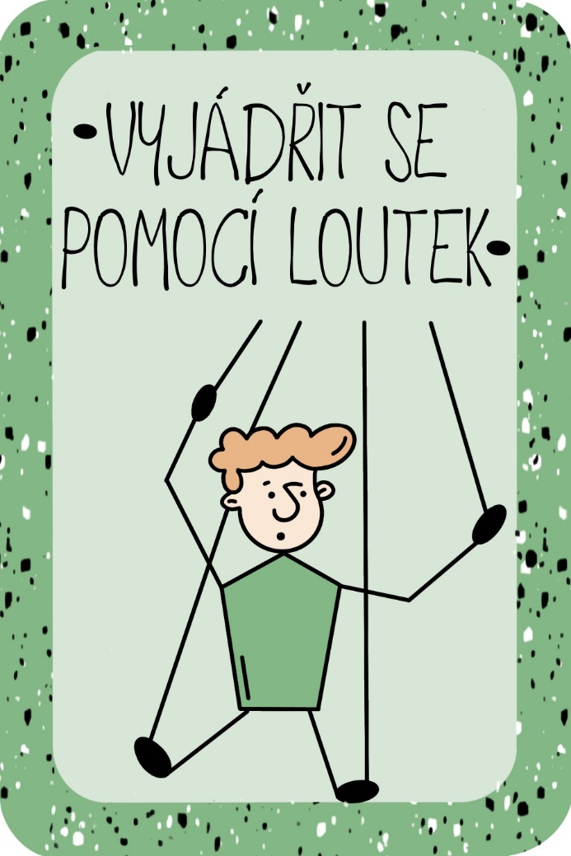

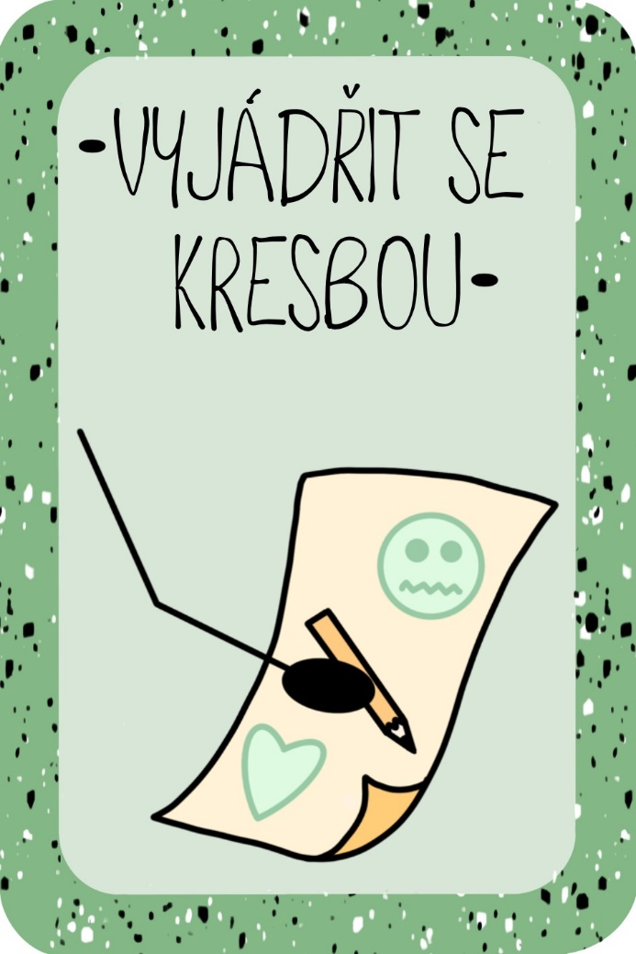

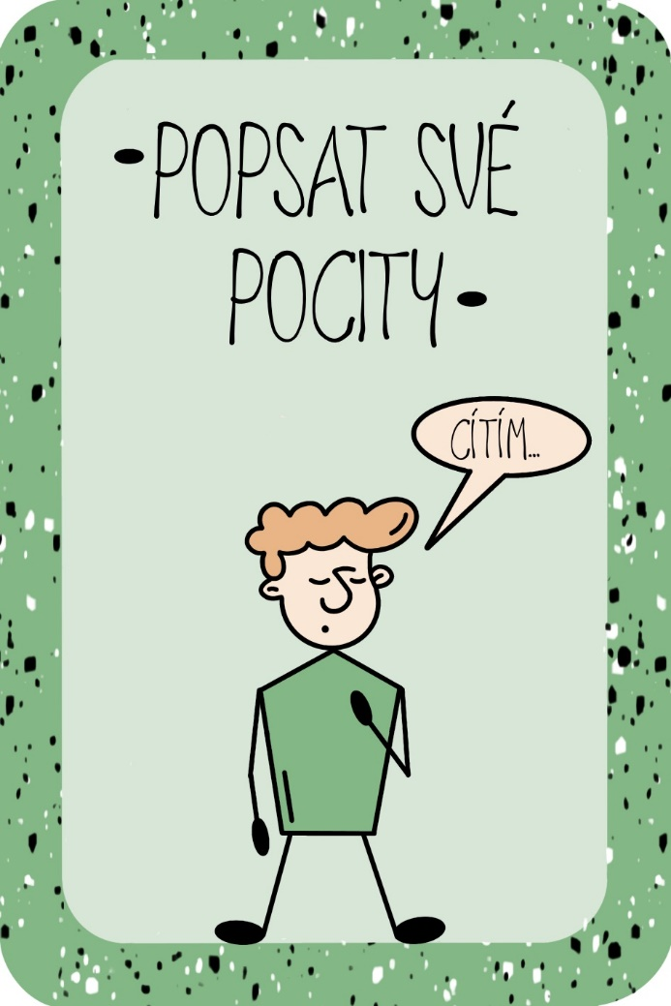

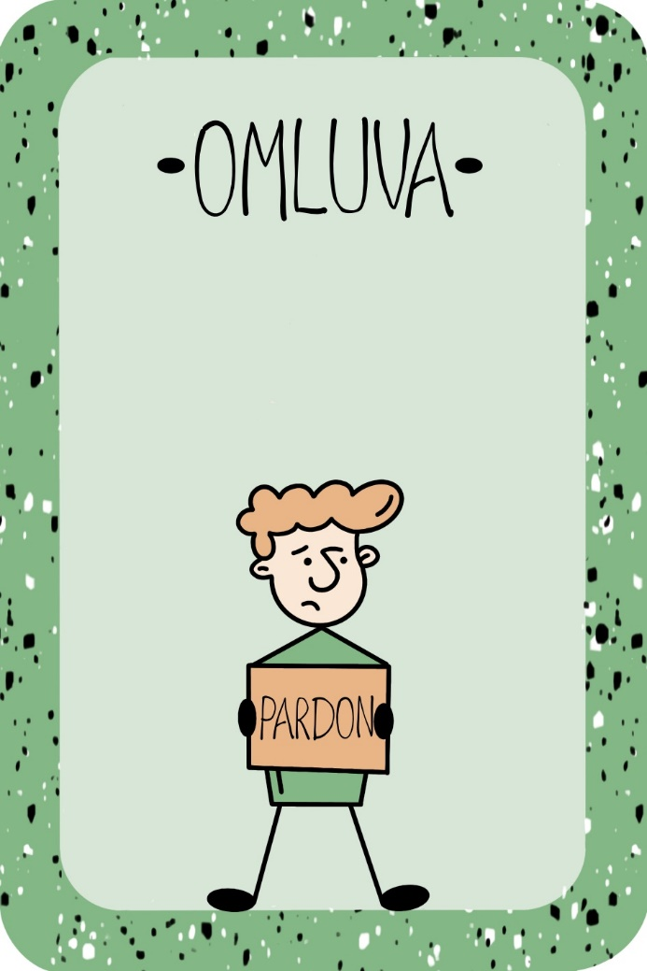
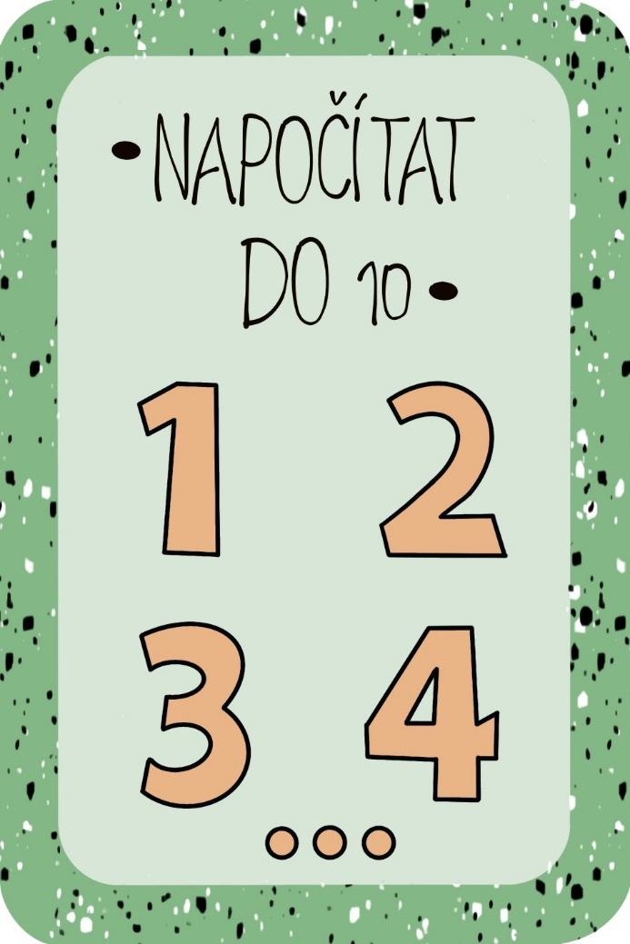
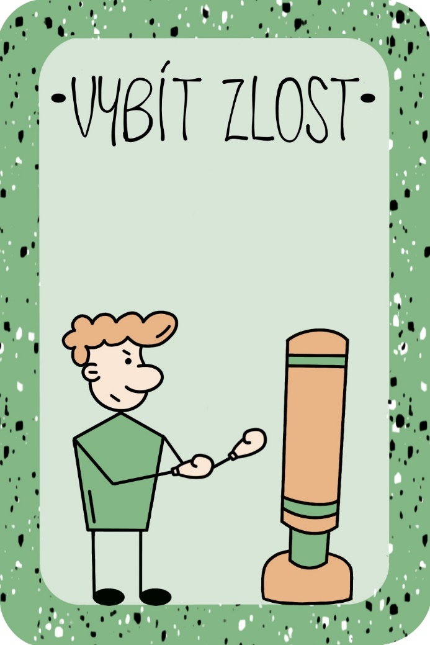
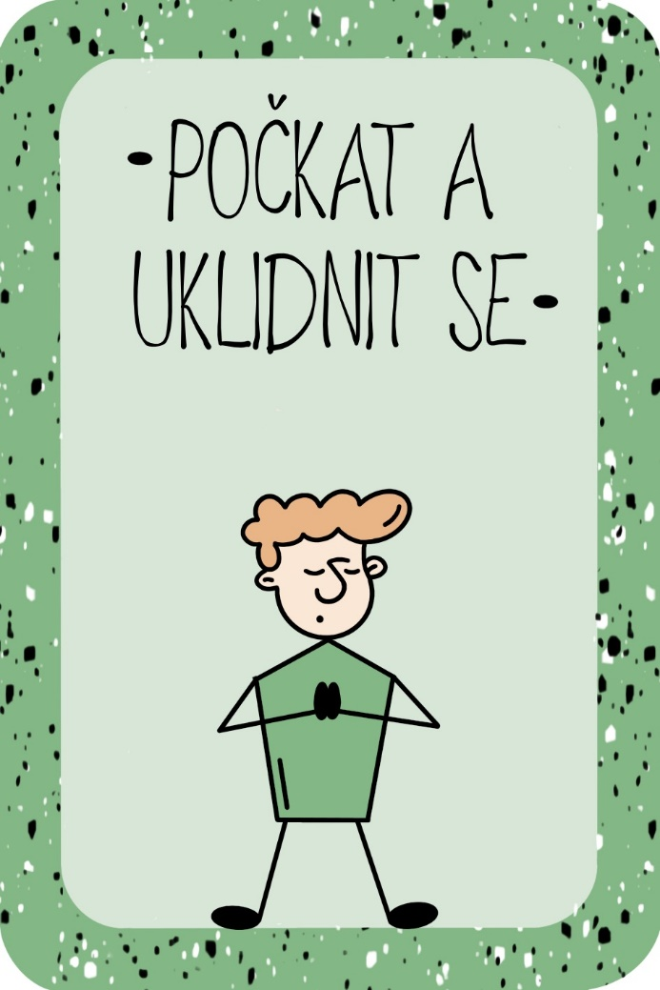
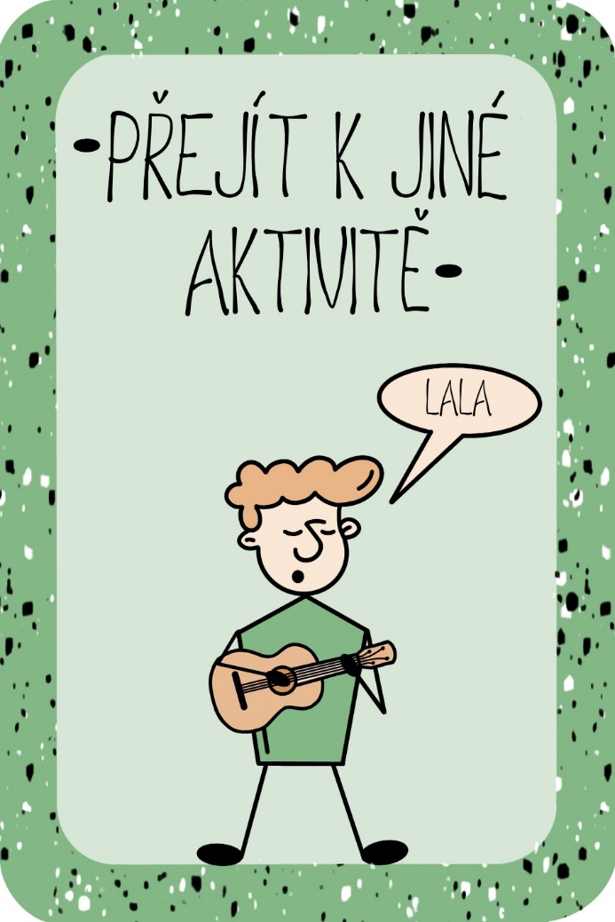

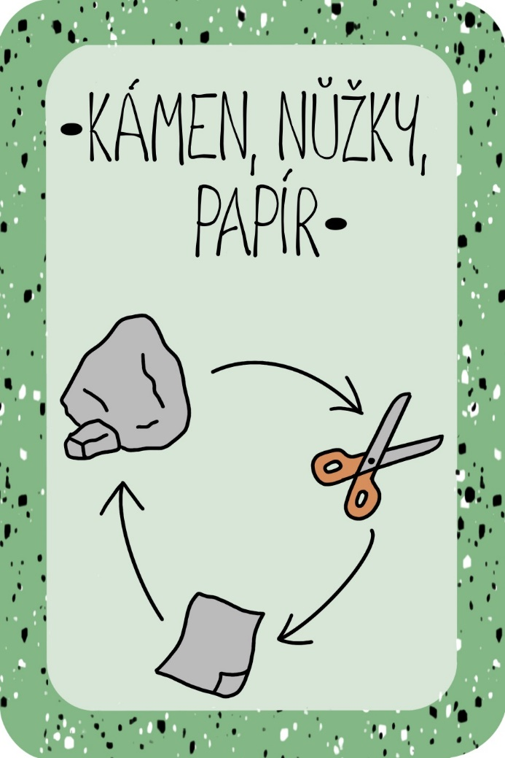
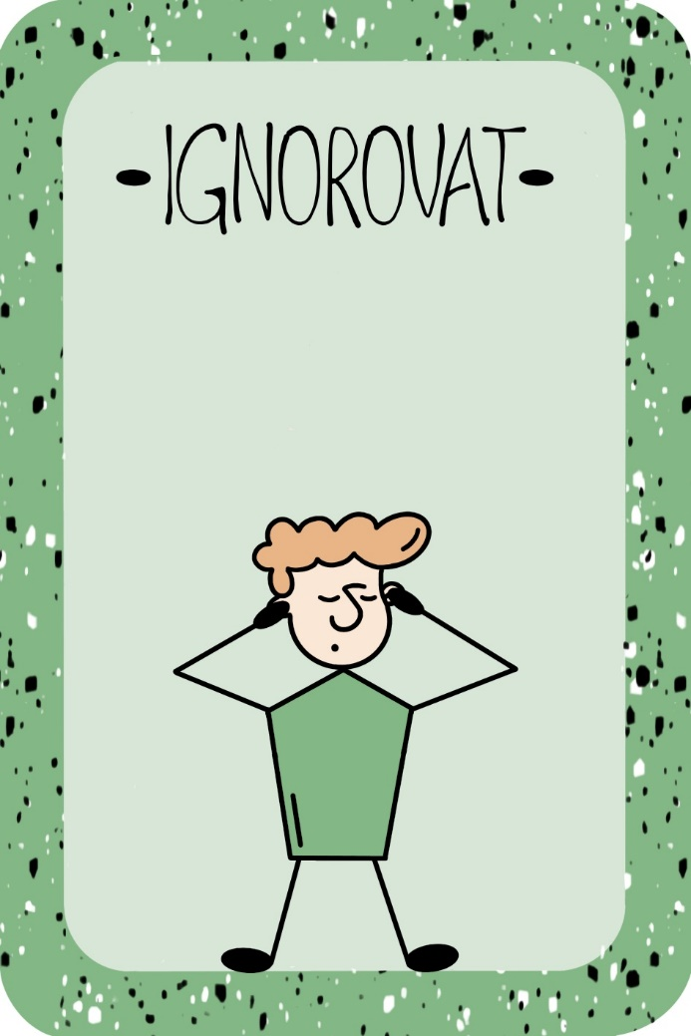
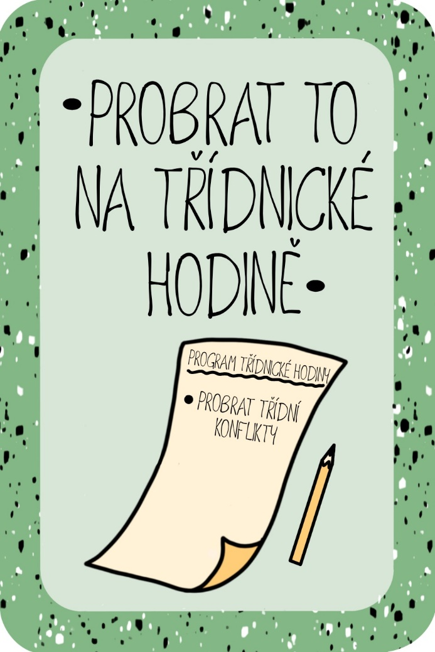
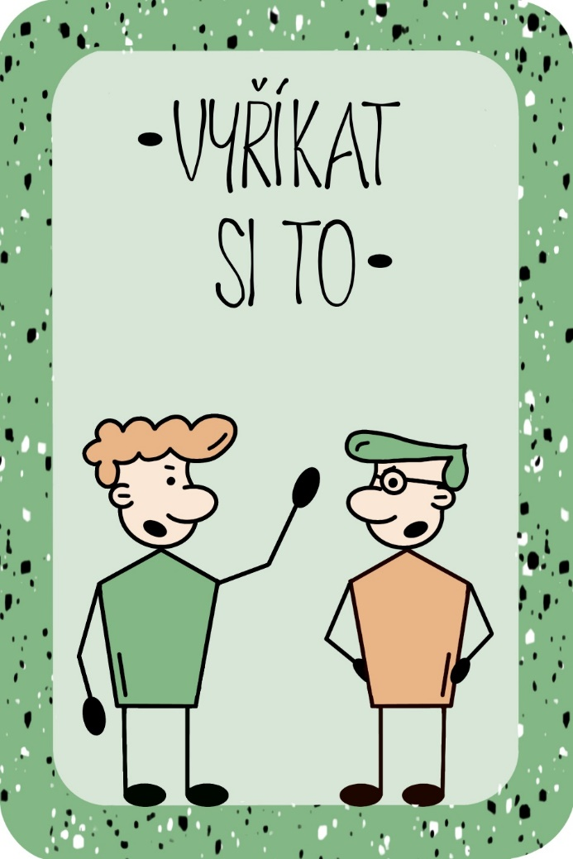
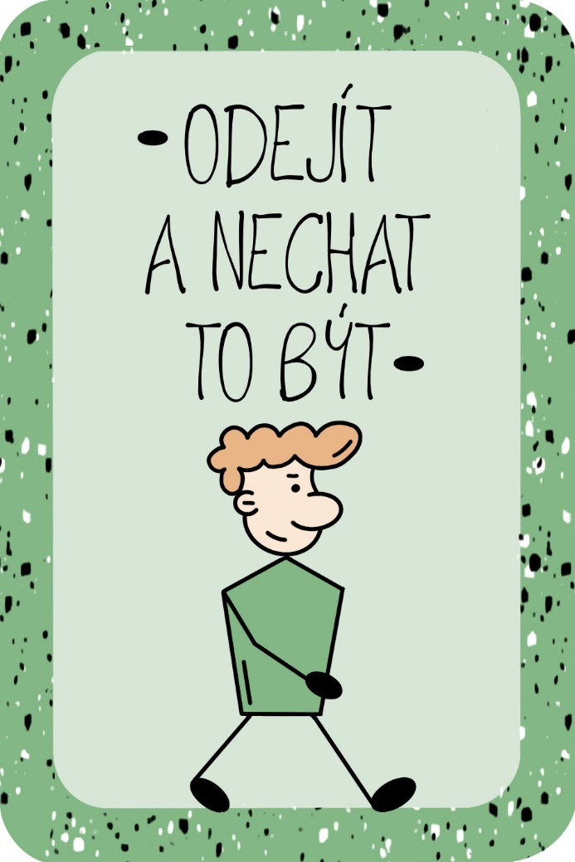
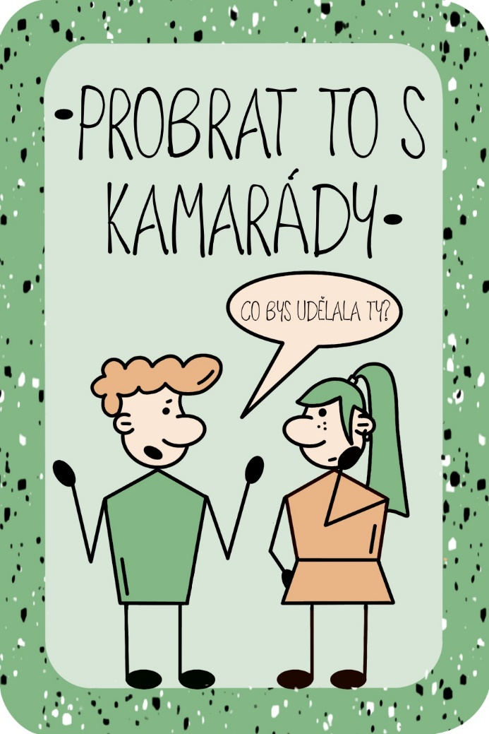
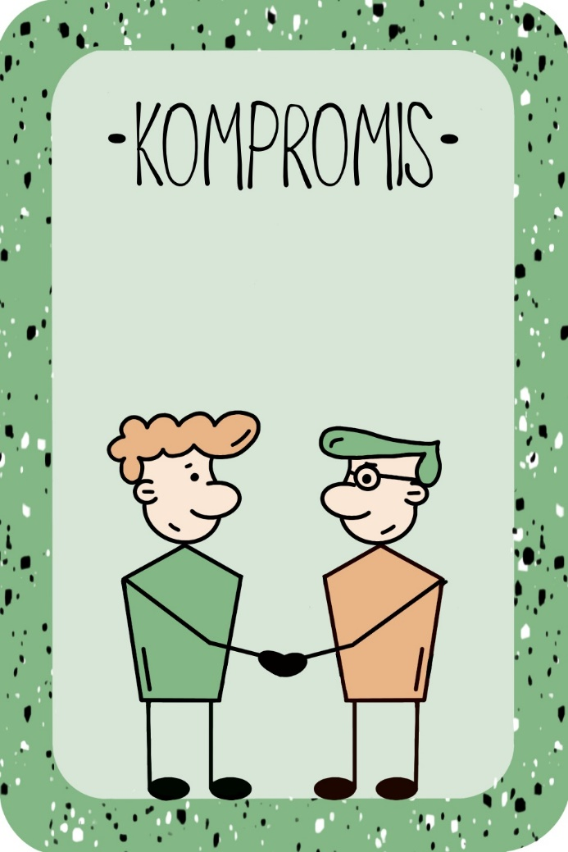
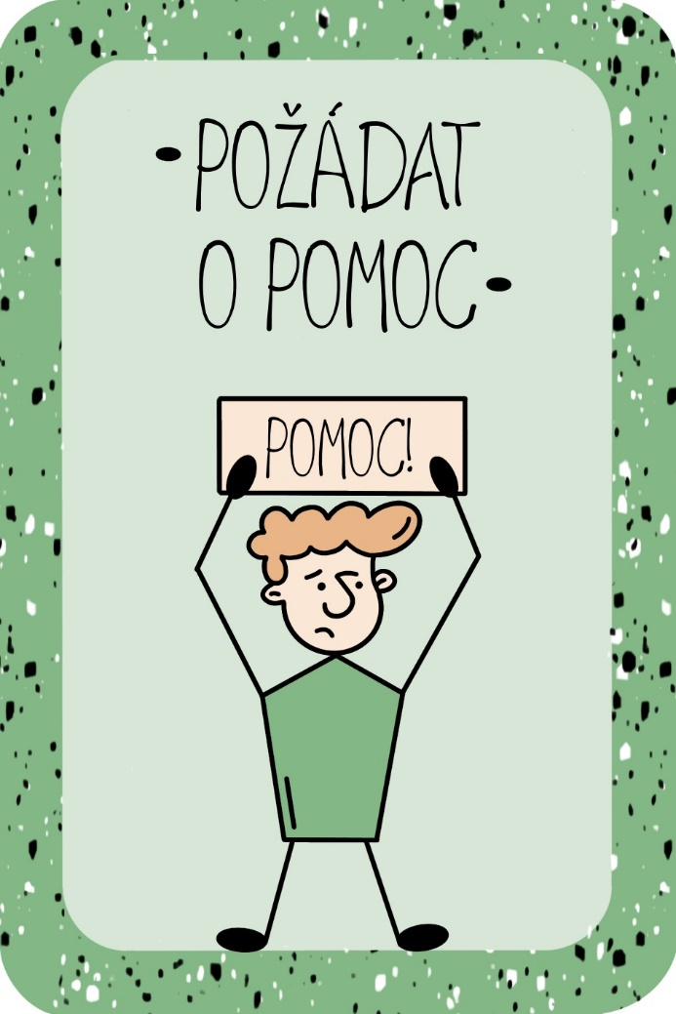

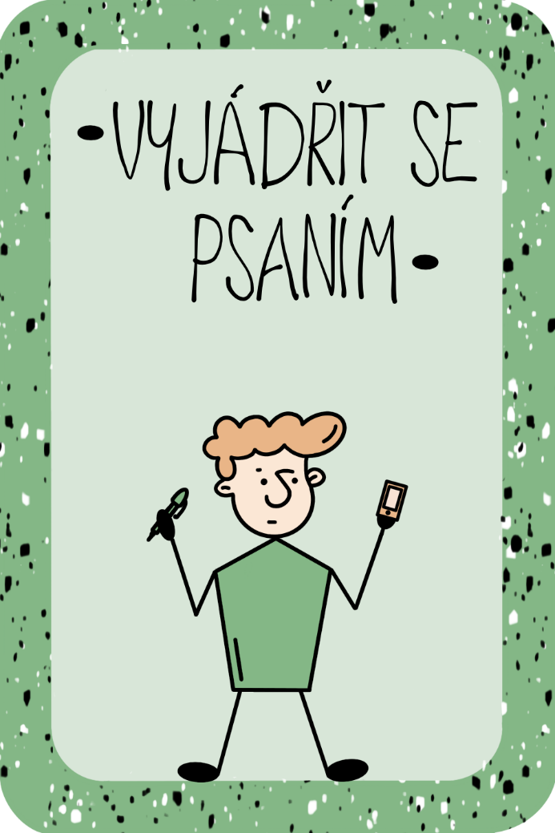
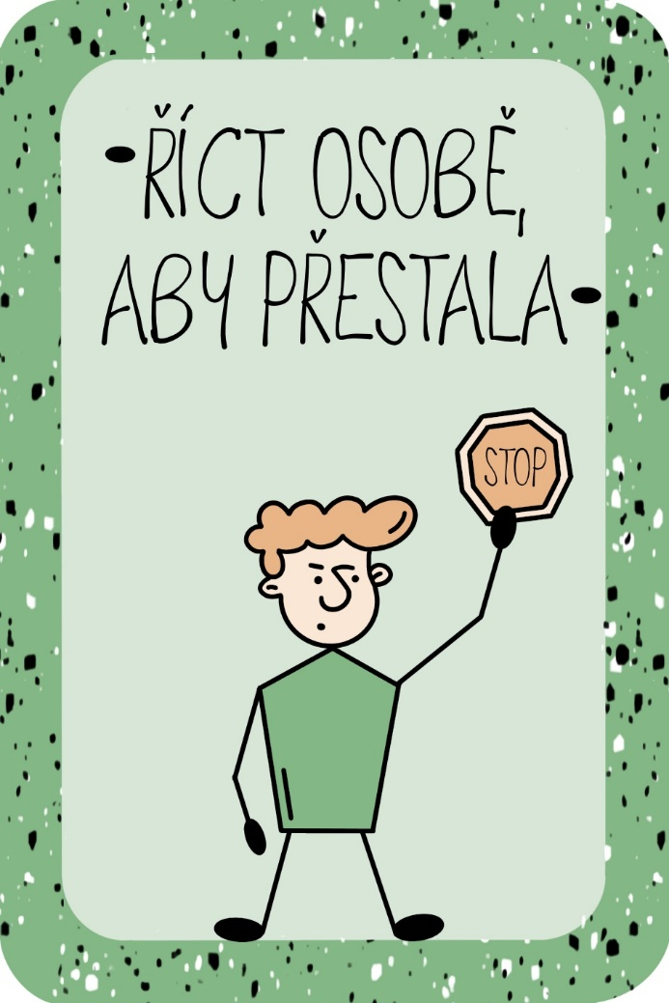

Příloha 2: Kartičky s příběhy

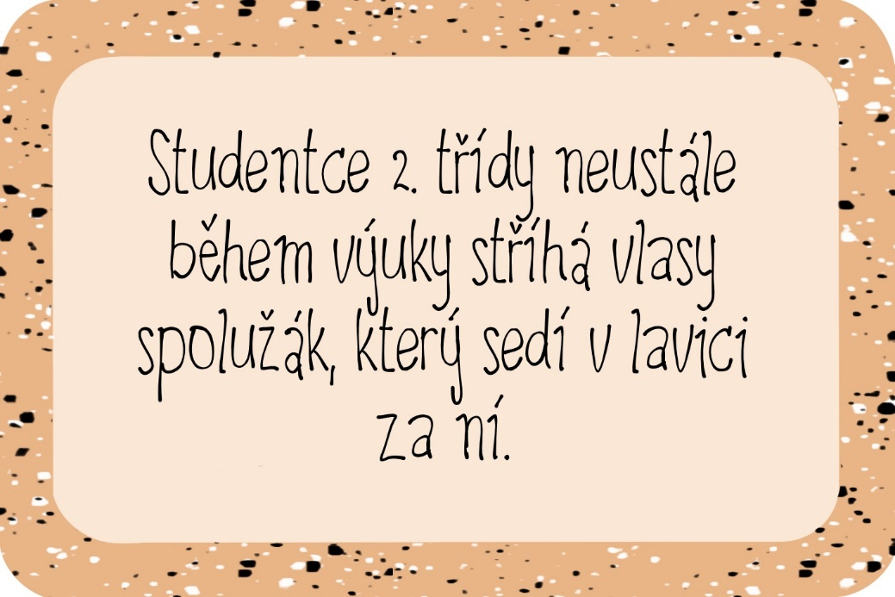
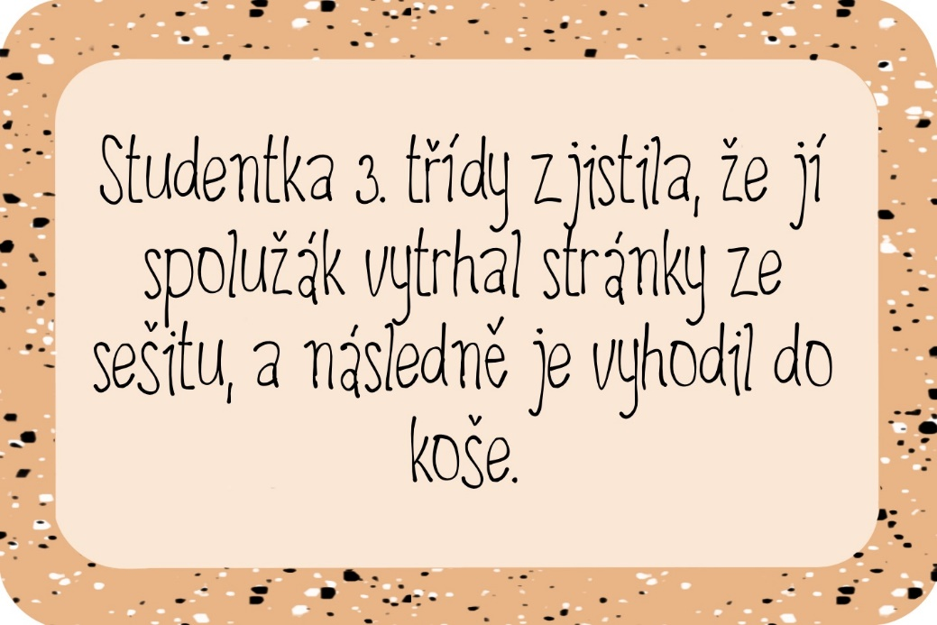
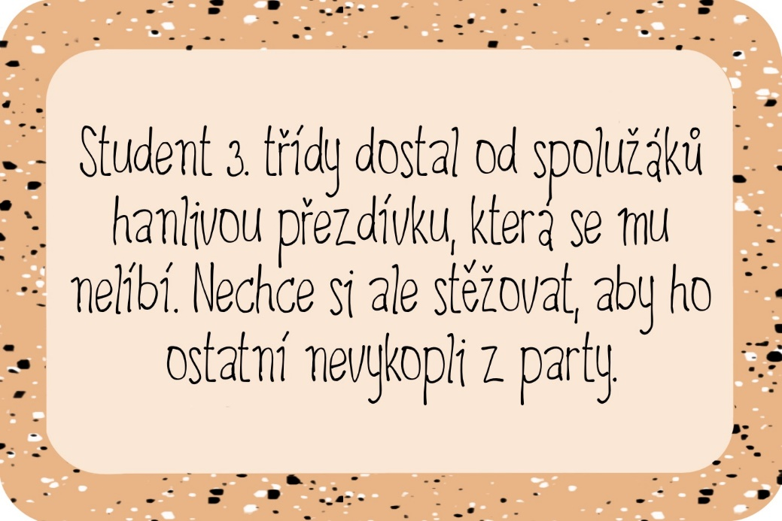
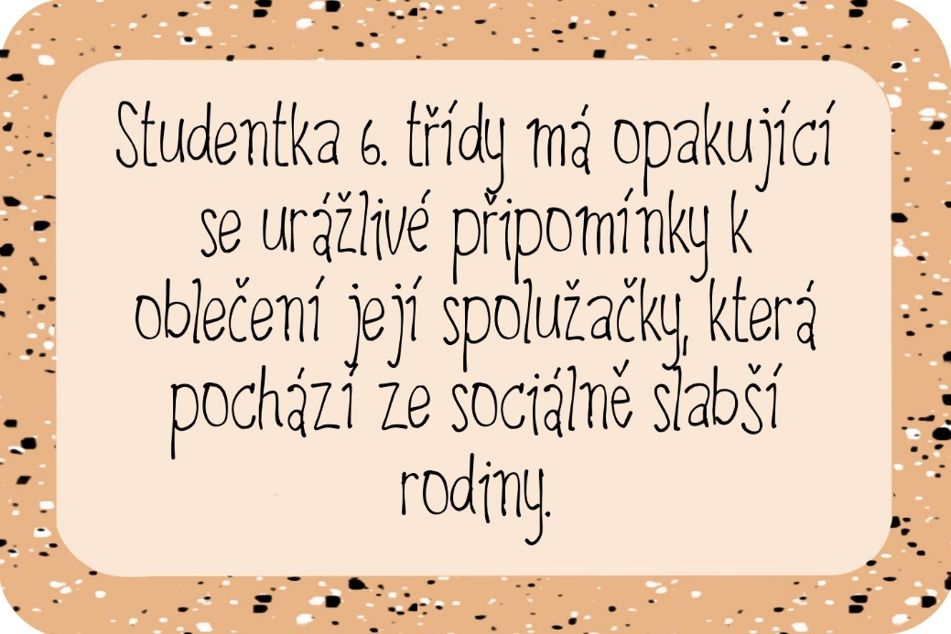
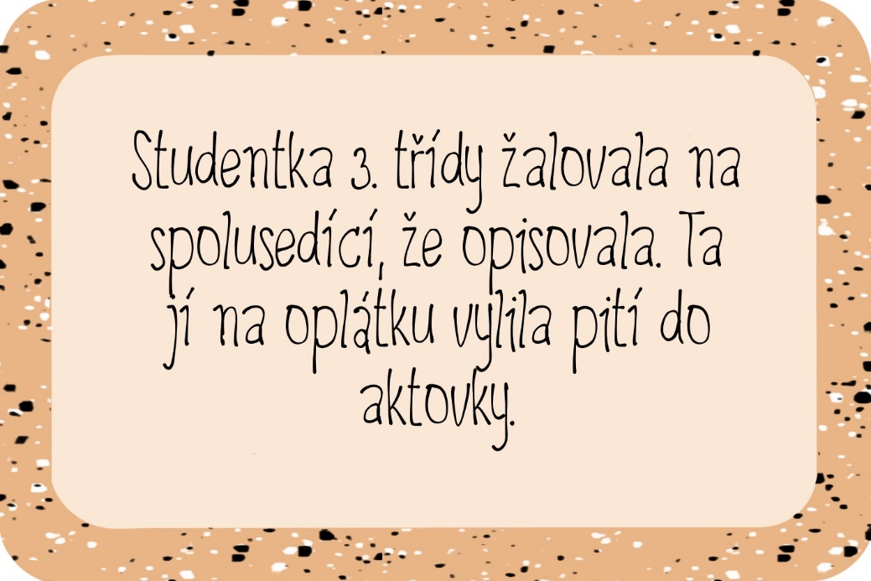
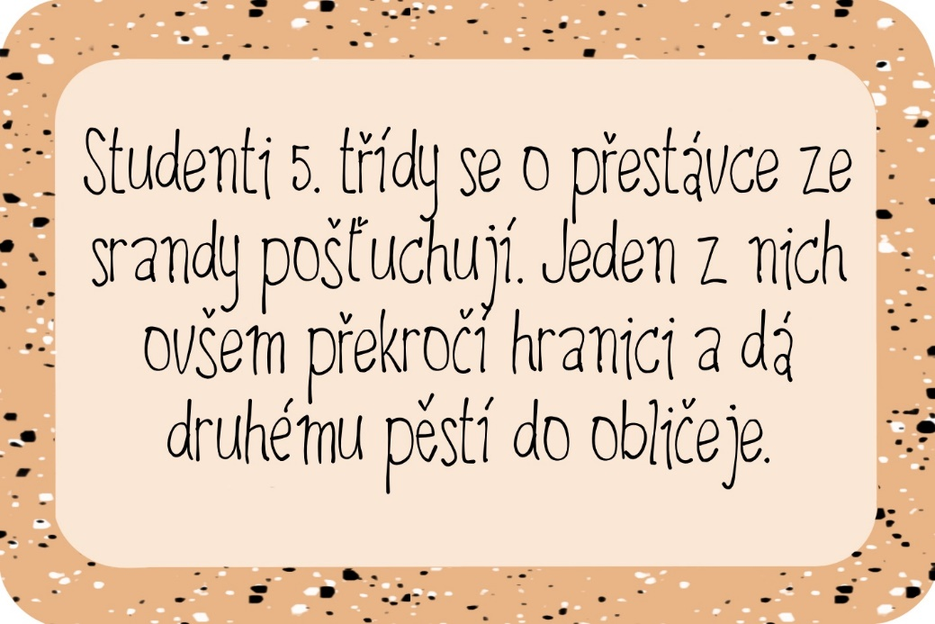
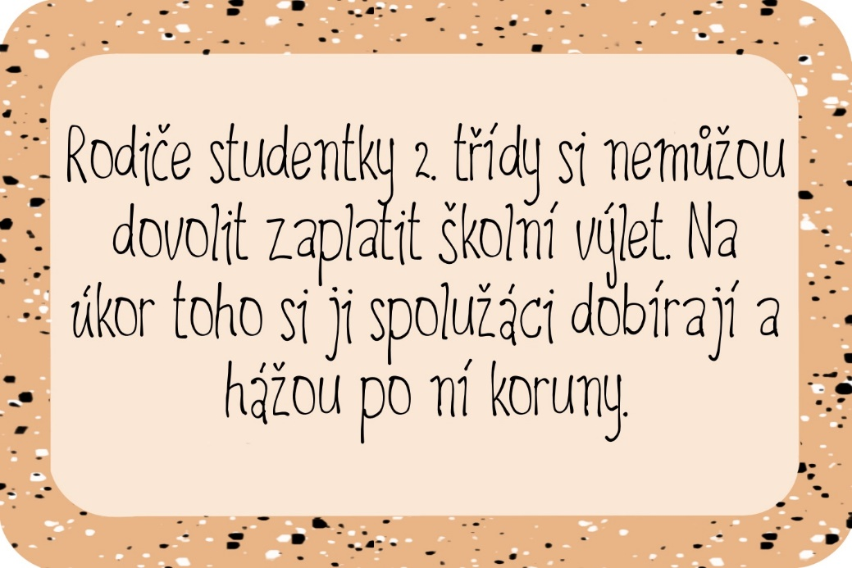
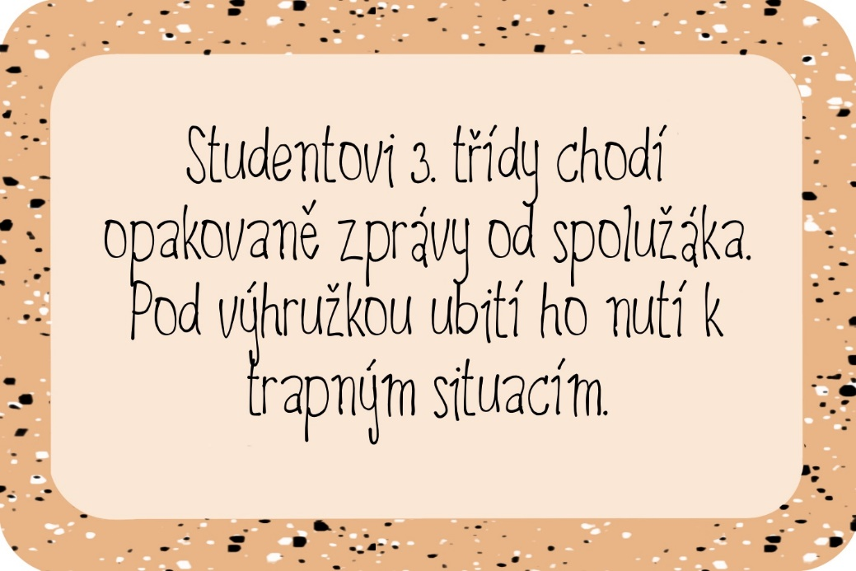
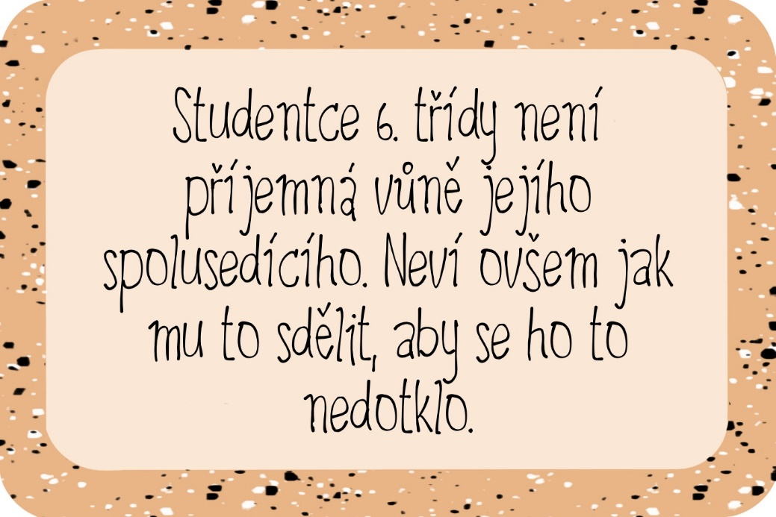
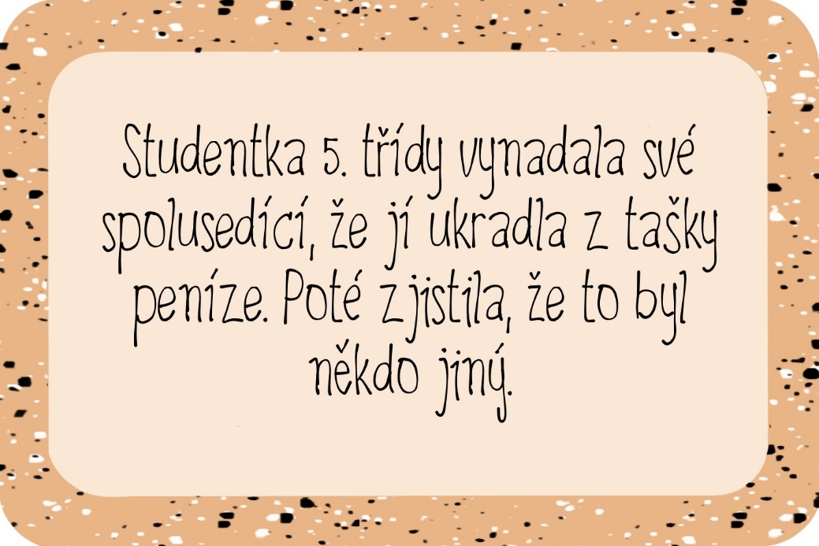
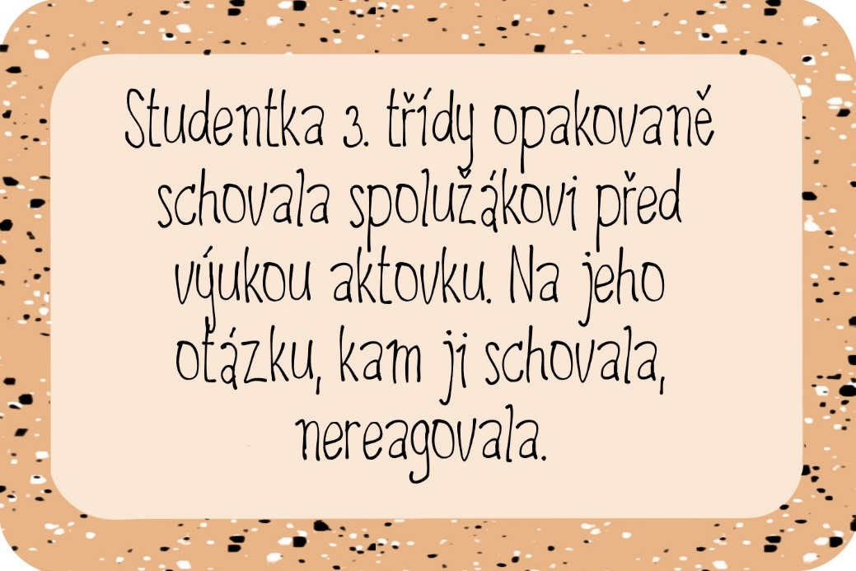
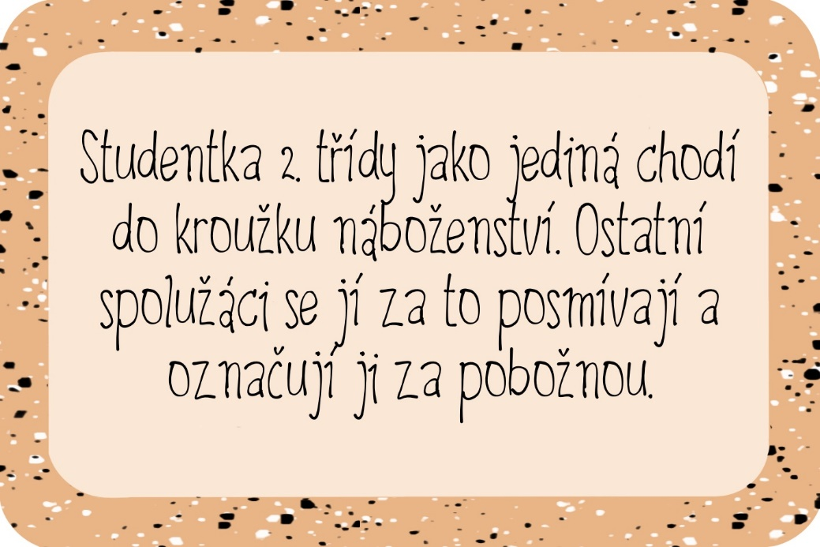
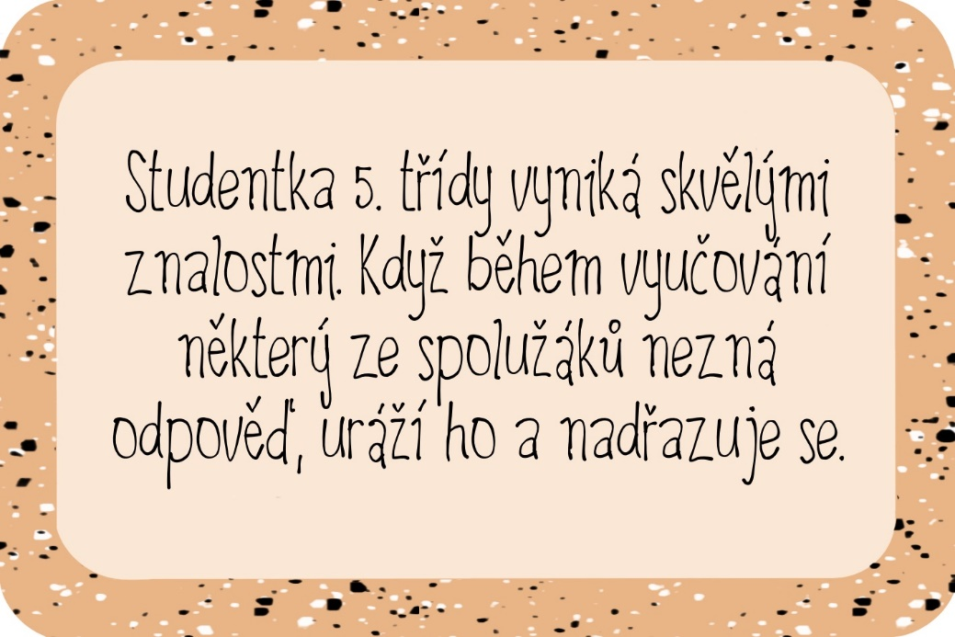
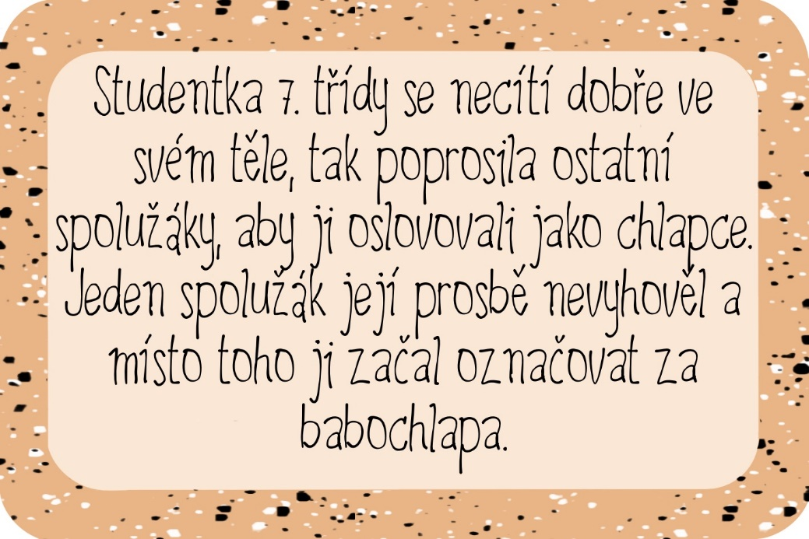
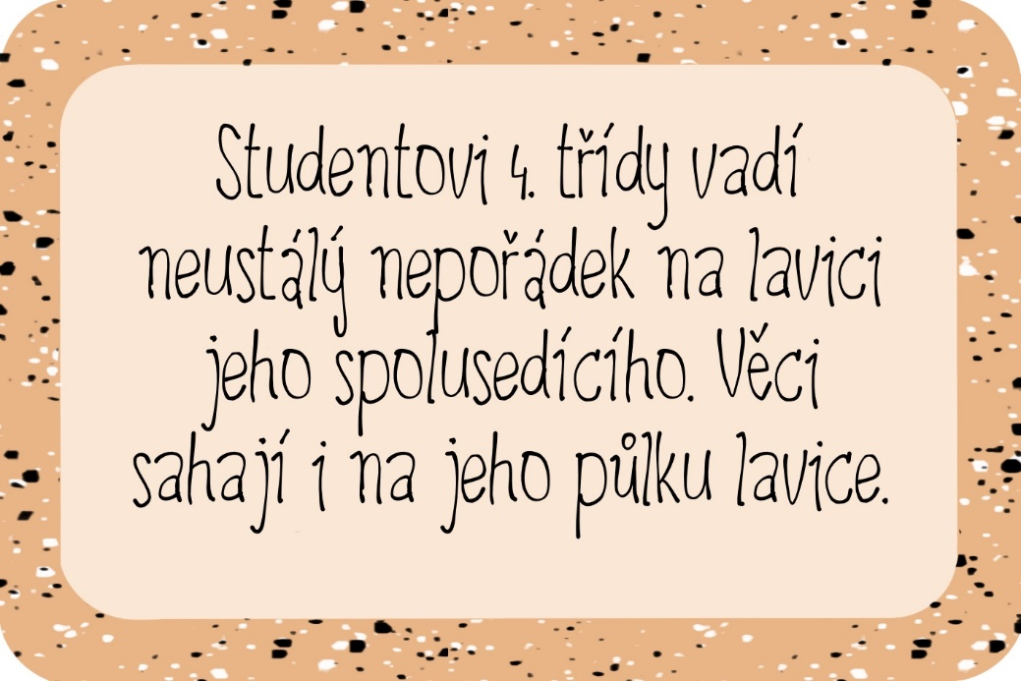
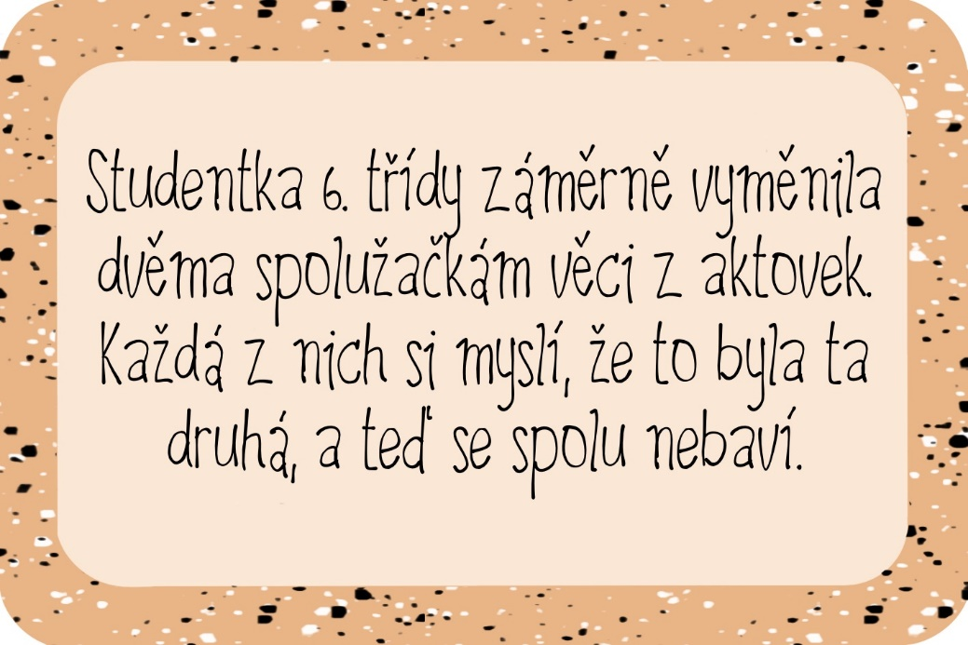
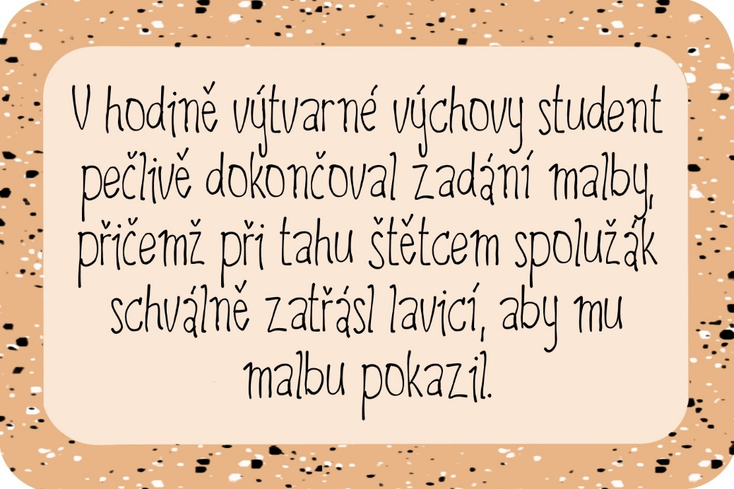
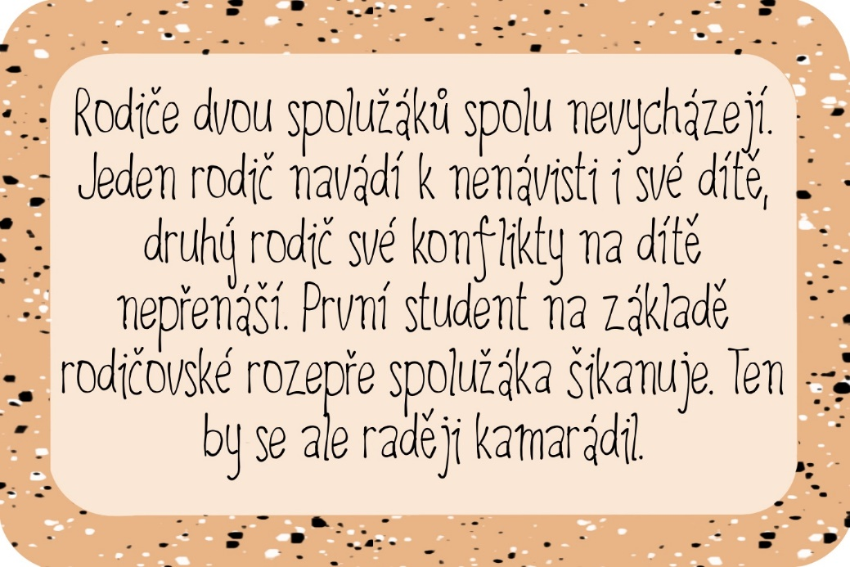
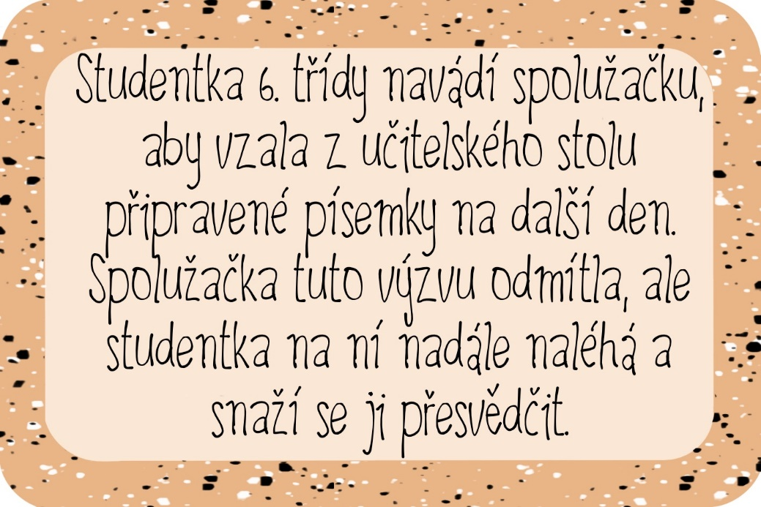
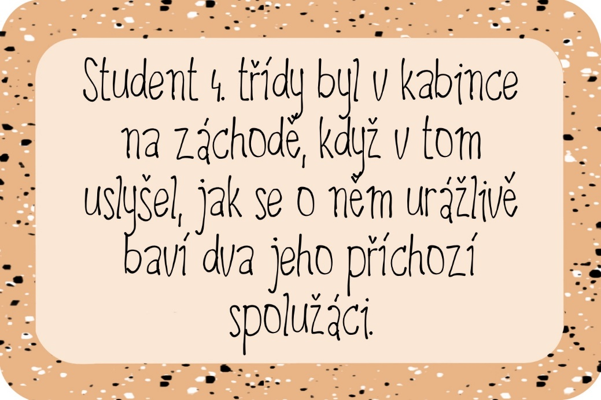

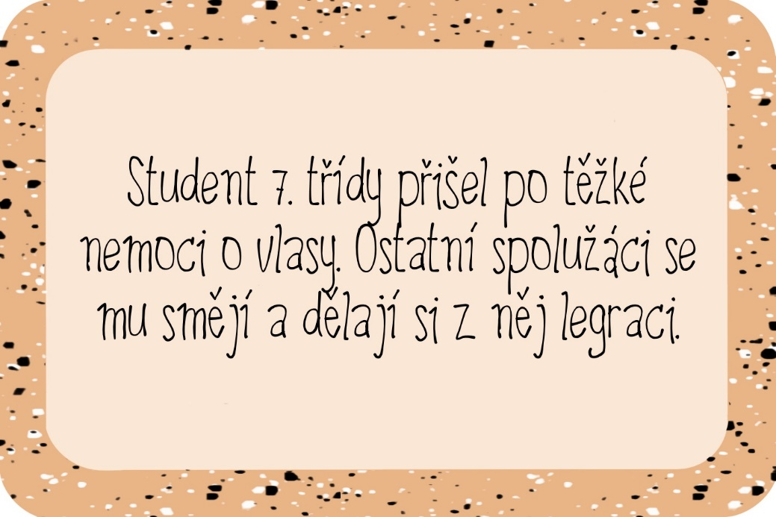
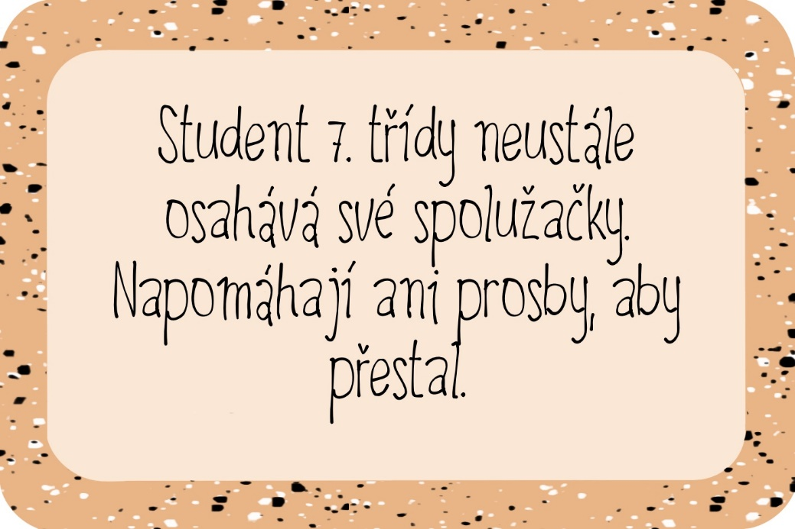
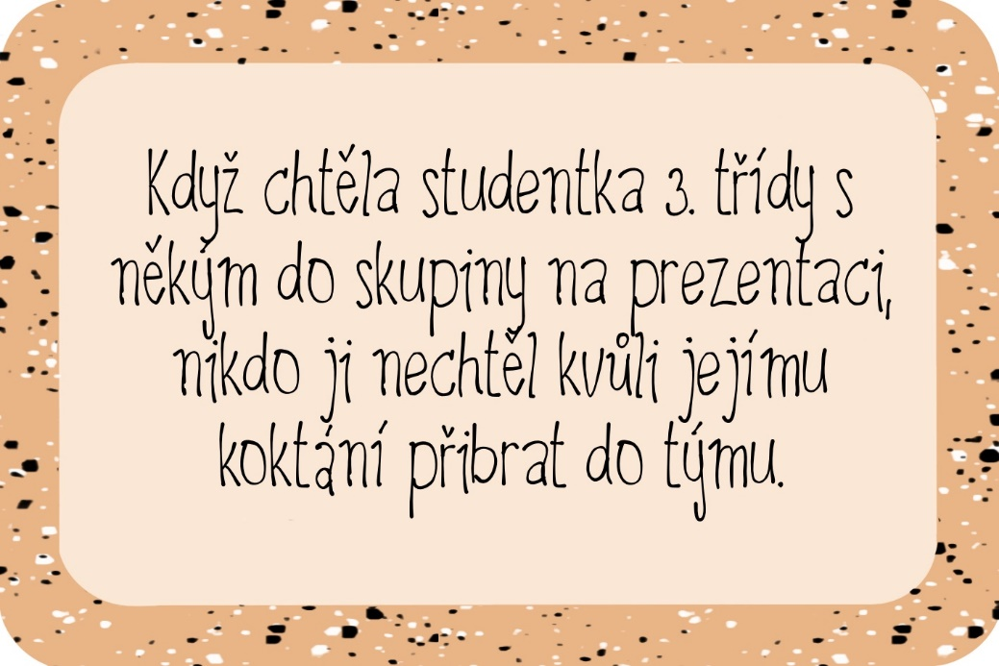
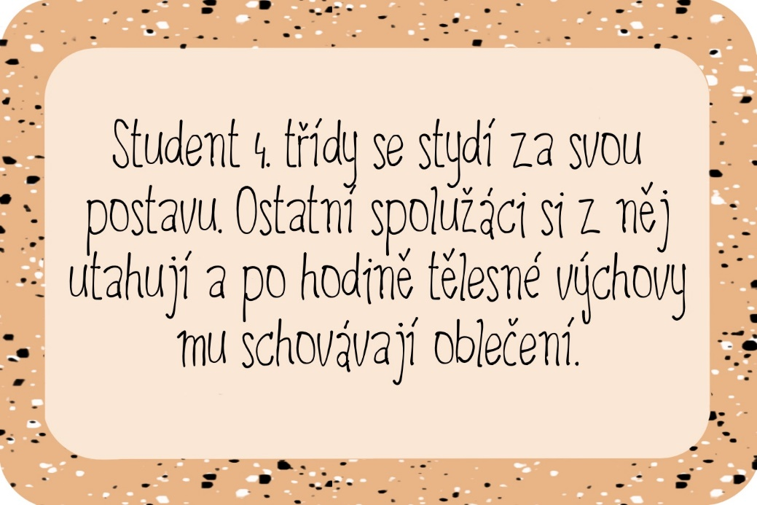
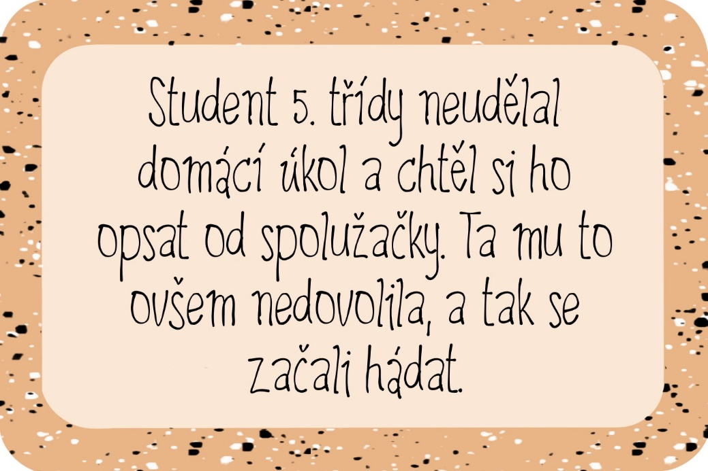
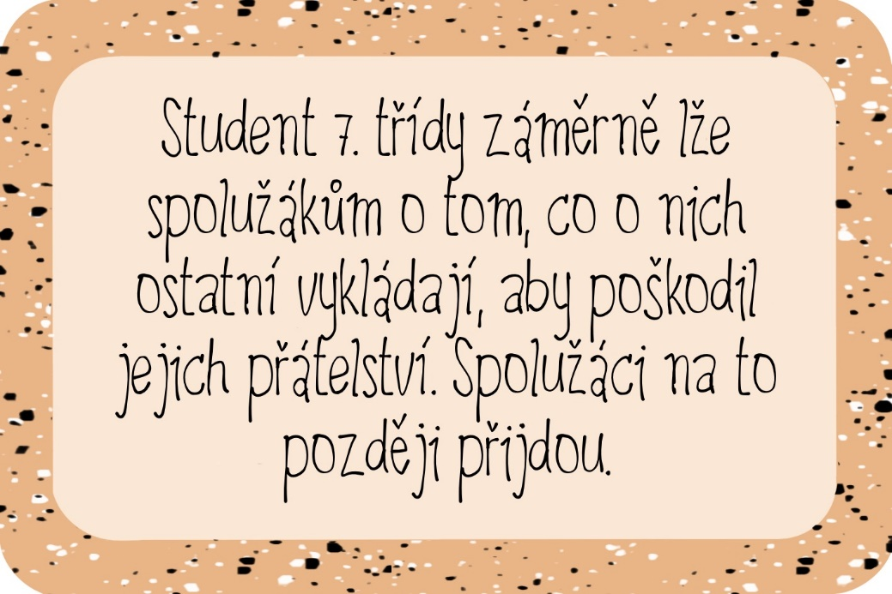
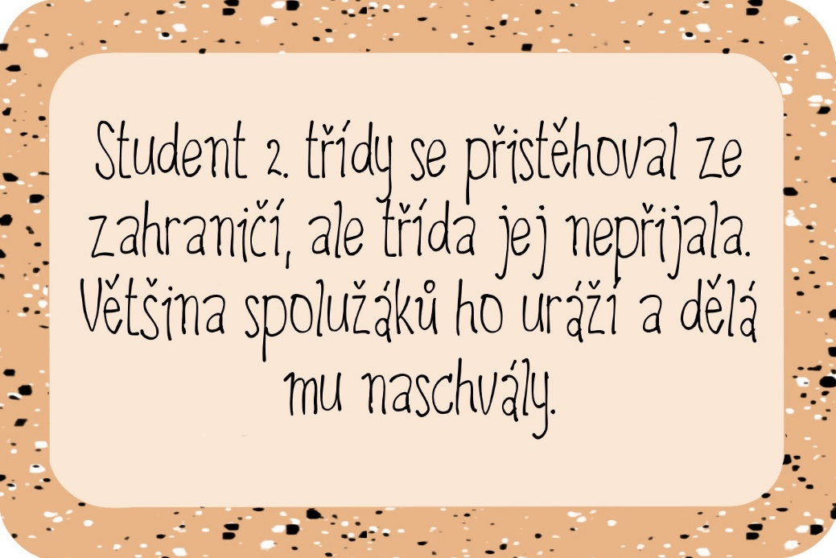

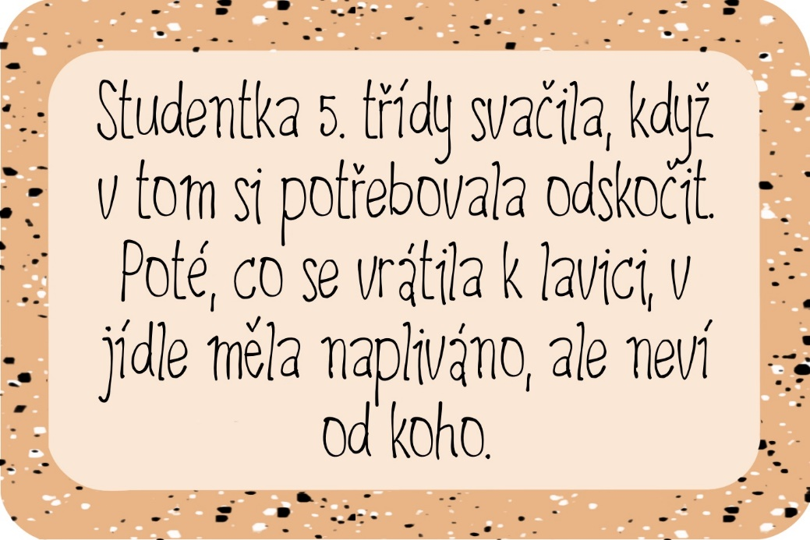

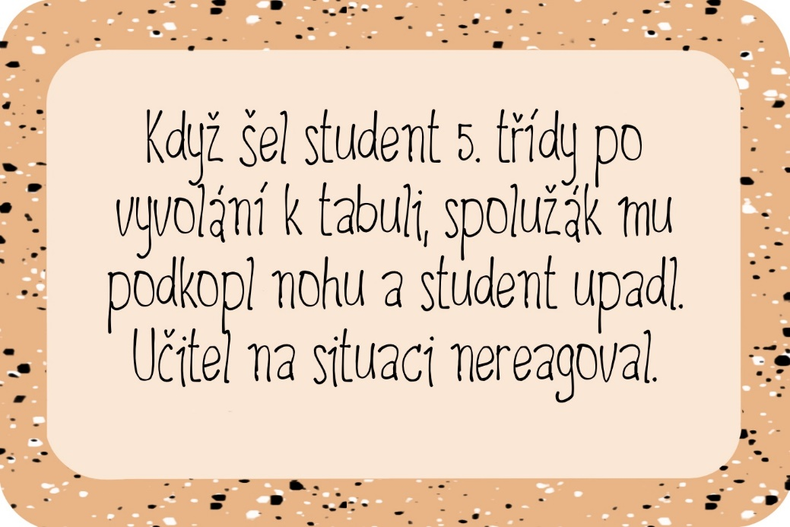
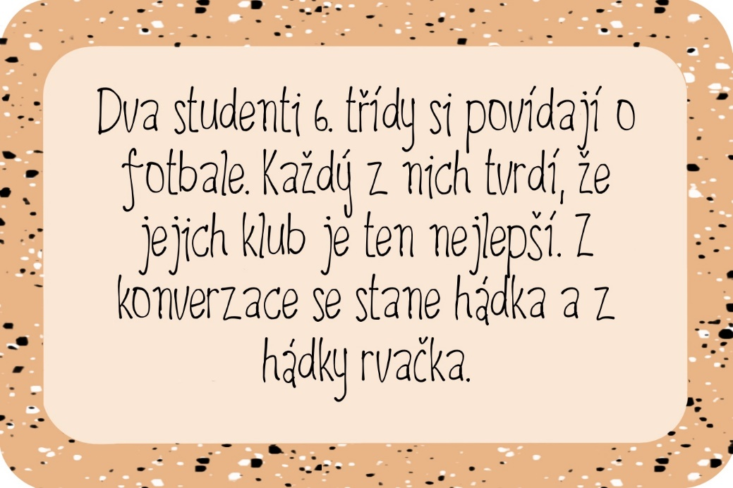

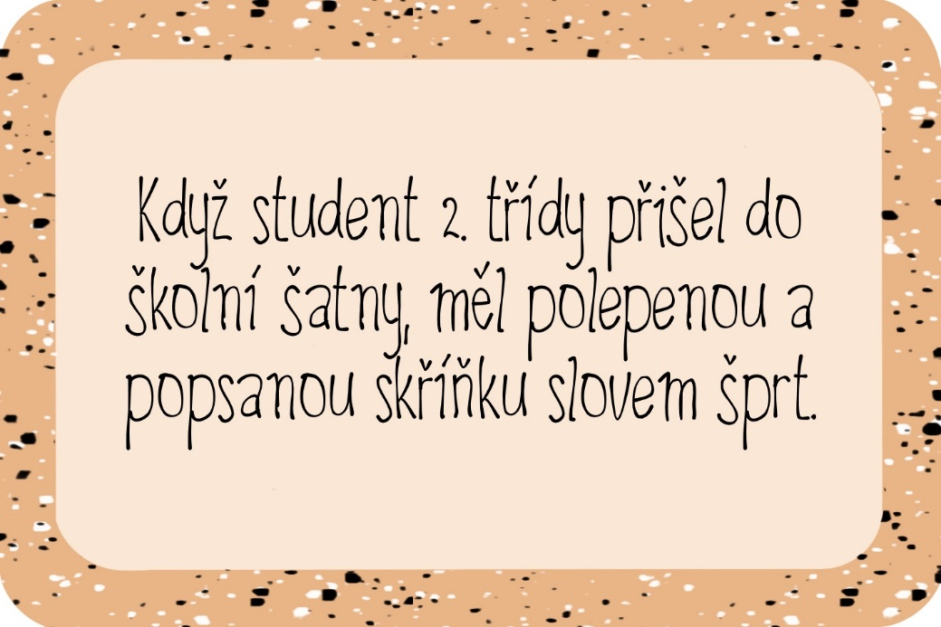


V práci budu volně zaměňovat slovo konflikt a spor.
V práci budu volně zaměňovat slovo řešení a technika.
V práci budu popisovat problem solving wheel jako kolečko.
Znak * znamená vlastní vyjádření a názor.

